MJERNE JEDINICE

- Učenici su izmjerili sljedeće vrijednosti napona na polovima neopterećene baterije: 1.50 V, 1.51 V, 1.53 V i 1.50 V. Koji od predloženih odgovora predstavlja ispravan zapis rezultata toga mjerenja?
A. (1.50 ± 0.03) V
B. (1.50 ± 0.01) V
C. (1.51 ± 0.02) V
D. (1.51 ± 0.03) V

- Učenici su četiri puta mjerili valnu duljinu svjetlosti pomoću interferencije svjetlosti na dvjema pukotinama i dobili sljedeće vrijednosti za isti izvor:
Koji je rezultat njihova mjerenja zajedno s pripadnom maksimalnom apsolutnom pogrješkom?

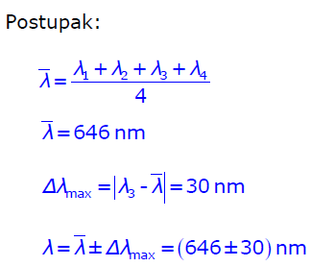

- Učenici su izmjerili sljedeće vrijednosti napona na polovima neopterećene baterije: 4.50 V, 4.51 V, 4.53 V i 4.50 V. Koliko iznosi maksimalna apsolutna pogrješka njihovoga mjerenja?
A. 0.02 V
B. 0.03 V
C. 4.50 V
D. 4.53 V

- Dobili ste dijamant. Izvagali ste ga i dobili sljedeće vrijednosti: m₁= 8,15 g, m₂= 8,16 g, m₃= 8,17 g, m₄= 8,19 g i m₅= 8,23 g. Kolika je srednja vrijednost ovog mjerenja i pripadna maksimalna apsolutna pogrješka?

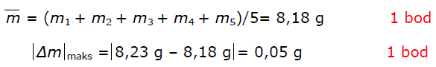

- Učenici su izmjerili visinu nekoga predmeta pet puta i dobili ove vrijednosti: 11,25 cm, 11,20 cm, 11,22 cm, 11,18 cm i 11,25 cm. Što se može zaključiti o visini h toga predmeta?
A. h = (11,22 ± 0,03) cm
B. h = (11,22 ± 0,04) cm
C. h = (11,25 ± 0,07) cm
D. h = (11,25 ± 0,03) cm

MEHANIKA – KINEMATIKA I DINAMIKA

- Tijelo se giba duž osi x, tako da mu je vremenska ovisnost položaja prikazana sljedećim grafom:
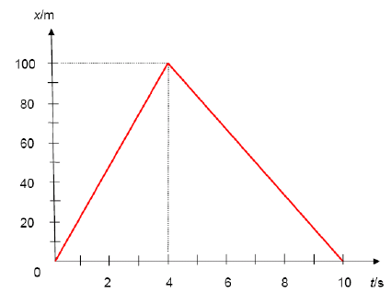

a) Koliki je pomak tijela za 10 s? x = 0m
b) Koliki je put tijelo prevalilo za 10 s? s = 200 m

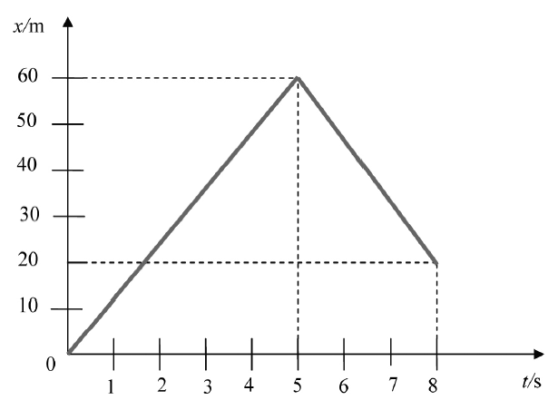
- Na slici je prikazana vremenska ovisnost položaja tijela prilikom njegova pravocrtnoga gibanja, tj. (x,t) graf. Put koji tijelo prijeđe za 8 sekundi iznosi:

A. 20 m
B. 60 m
C. 80 m
D. 100 m

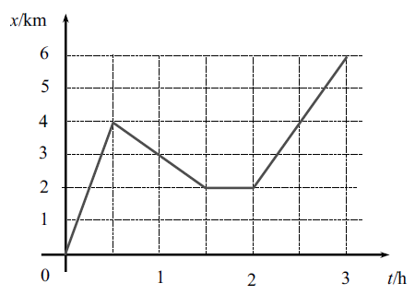
- Crtež prikazuje x-t graf pravocrtnoga gibanja učenice od škole do kuće. x označava položaj učenice (udaljenost učenice od škole). Učenica je stigla kući nakon 3 h.

a) Pomak učenice za to vrijeme iznosi __6 km________.
b) Ukupan put koji je učenica prešla za to vrijeme iznosi _____10 km________.(postupak potreban)

- Biciklist se giba prema istoku 30 km, zatim skrene pod pravim kutom prema jugu i vozi još 40 km. Koliki su put i pomak?

A. I put i pomak su 50 km.
B. I put i pomak su 70 km.
C. Put je 50 km, a pomak je 70 km.
D. Put je 70 km, a pomak je 50 km.

- Na slici je prikazan x,t graf gibanja tijela. Kako se giba tijelo u intervalima obilježenim brojevima 1, 2 i 3?
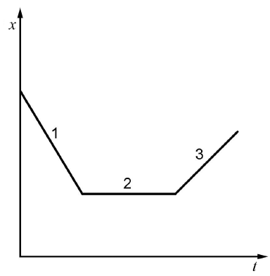

A. 1 – jednoliko ubrzano, 2 – jednoliko pravocrtno, 3 – jednoliko usporeno
B. 1 – jednoliko usporeno, 2 – mirovanje tijela, 3 – jednoliko pravocrtno
C. 1 – jednoliko usporeno, 2 – mirovanje tijela, 3 – jednoliko ubrzano
D. 1 – jednoliko pravocrtno, 2 – mirovanje tijela, 3 – jednoliko pravocrtno

- Crtež prikazuje položaje valjka A i kocke B u trenutku t = 6 s.
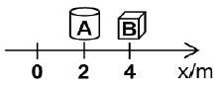

Koji od navedenih grafova položaja u ovisnosti o vremenu odgovara tom crtežu?
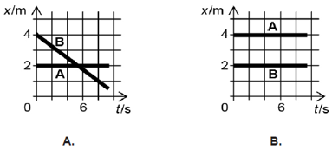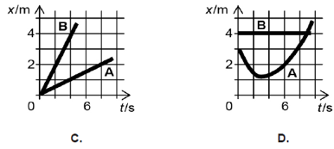
Odgovor je D

- Na slici je prikazan biciklist koji se giba po kružnoj stazi polumjera zakrivljenosti r u smjeru kazaljke na satu. Koliki je put prešao biciklist gibajući se iz točke A u točku B?
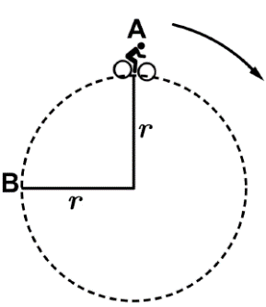
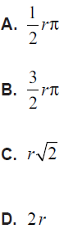
Odgovor je B

- Na slici je prikazan biciklist koji se giba po kružnoj stazi polumjera zakrivljenosti r. Koliki je iznos pomaka koji je napravio biciklist gibajući se iz točke A u točku B?
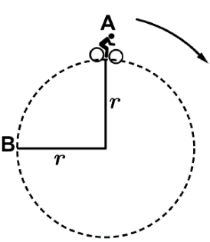
Odgovor je C

- Nakon vremena t tijelo prijeđe put koji je opisan izrazom s = 3 m + 5 ms⁻¹. t. Koji od ponuđenih grafova opisuje gibanje toga tijela?
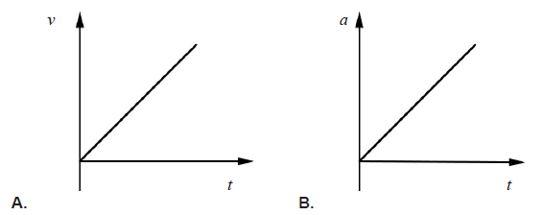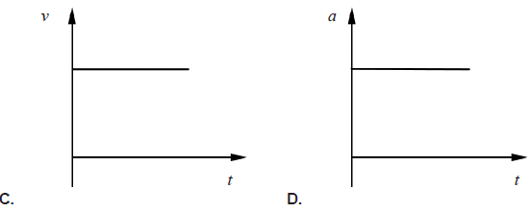
Odgovor je C

- Na slici je prikazan graf ovisnosti puta o vremenu za tijelo koje se giba. Koji graf prikazuje ovisnost brzine o vremenu za to tijelo?
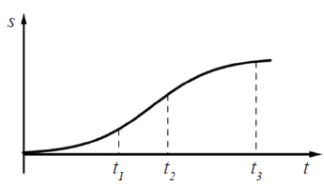
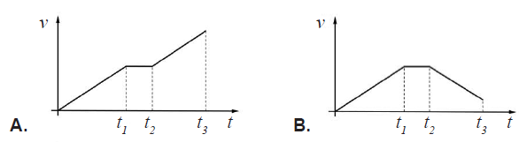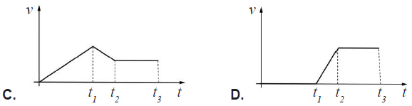
Odgovor je B
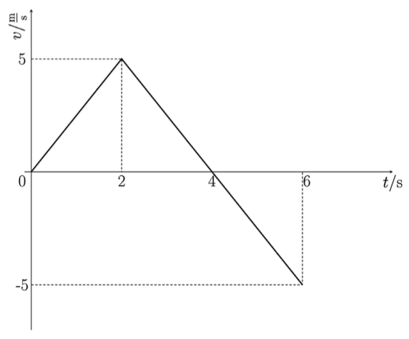

- Na slici je prikazan graf ovisnosti brzine tijela o vremenu. Koliki su put s i pomak x tijela nakon 6 sekunda od početka gibanja?

- s = 5 m i x = 5 m
- s = 15 m i x = 0 m
- s = 5 m i x = –5 m
- s = 15 m i x = 5 m

- Na slici je prikazan graf ovisnosti položaja tijela o vremenu. Koji dio grafa prikazuje ubrzano gibanje?
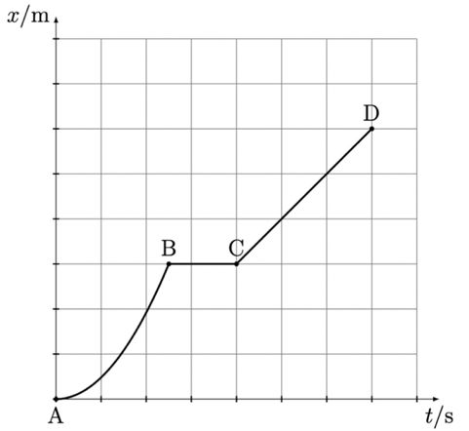
A. AB
B. BC
C. CD
D. AD

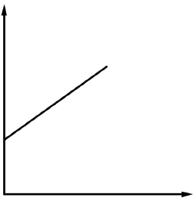
- Na slici je prikazan graf ovisnosti brzine o vremenu za tijelo koje se giba. Čime je određen prevaljeni put toga tijela tijekom gibanja?

A. nagibom grafa
B. površinom ispod grafa
C. odsječkom na apscisi
D. odsječkom na ordinati

- Automobil se giba ravnom cestom. Graf prikazuje ovisnost brzine automobila o vremenu. Ukupni put koji je automobil prešao do trenutka zaustavljanja iznosi _____________. (postupak potreban)
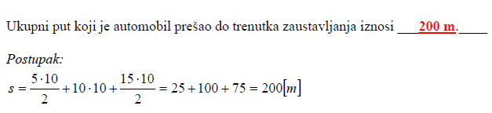
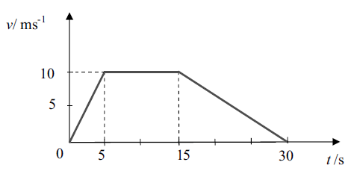

- Gibanje nekoga tijela opisano je (v,t) grafom koji je prikazan crtežom. Srednja brzina tijela u vremenu od 8 sekundi iznosi:
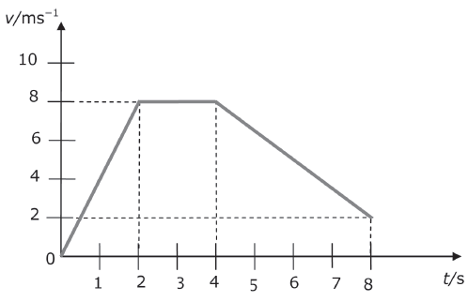
A. 1,0 ms⁻¹
B. 4,5 ms⁻¹
C. 5,0 ms⁻¹
D. 5,5 ms⁻¹

- Na crtežu je prikazan (v, t) graf gibanja nekoga tijela. Koliko iznosi srednja brzina tijela tijekom prvih 5 s gibanja?
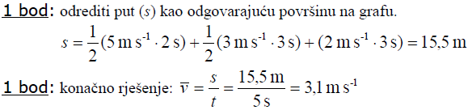
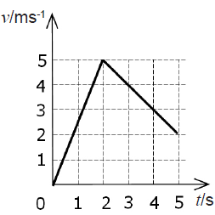

- Graf prikazuje ovisnost položaja tijela o vremenu za tijelo koje se giba jednoliko po pravcu. Koliko iznosi srednja brzina tijela tijekom gibanja?
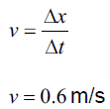
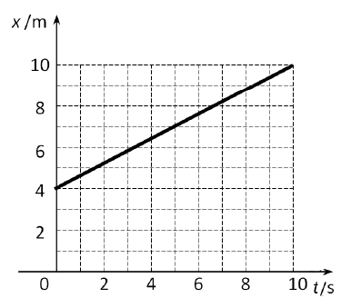

- Na temelju x,t grafa odredite pripadajući v,t graf.
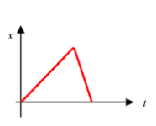
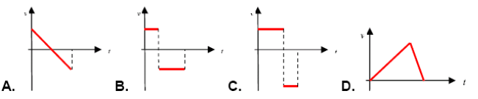
Odgovor : C

- Crtež prikazuje grafove položaja u ovisnosti o vremenu za četiri tijela. Koje tijelo ima najveću brzinu u t = 1 s?

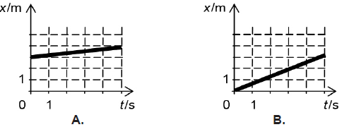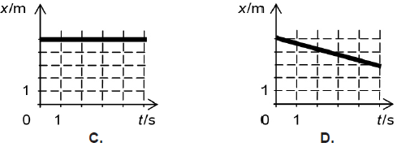

Odgovor B

- Crtež prikazuje dijagrame položaja u ovisnosti o vremenu za tijelo 1 i tijelo 2. Koja je od navedenih tvrdnja za ta tijela točna?
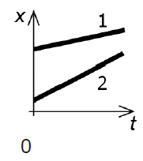
A. Tijelo 1 ima veću brzinu od tijela 2.
B. Tijelo 1 ima veću akceleraciju od tijela 2.
C. Tijelo 2 ima veću brzinu od tijela 1.
D. Tijelo 2 ima veću akceleraciju od tijela 1.

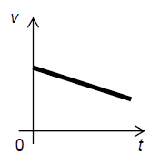
- Na crtežu je prikazan dijagram brzine u ovisnosti o vremenu za pravocrtno gibanje nekoga tijela. Kakva je akceleracija toga tijela tijekom njegova gibanja?

A. Akceleracija tijela je jednaka nuli.
B. Akceleracija tijela je stalna i različita od nule.
C. Akceleracija tijela se jednoliko povećava.
D. Akceleracija tijela se jednoliko smanjuje.

- Na slici je prikazan x,t graf gibanja autića. Koja je od navedenih tvrdnja o gibanju autića točna?
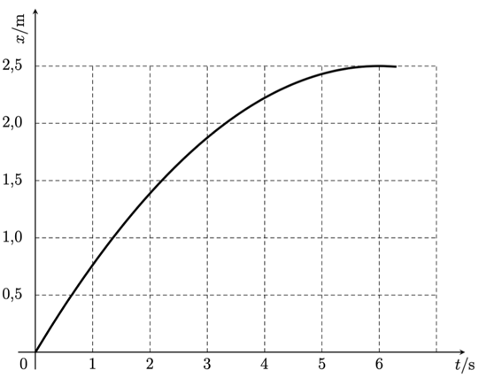

A. Autić ima stalnu akceleraciju tijekom cijeloga puta.
B. Autić postigne najveću brzinu nakon šest sekunda.
C. Autić prijeđe ukupni put jednak površini ispod x,t grafa.
D. U šestoj sekundi autić prijeđe veći put nego u prvoj sekundi.

- Prikazani su grafovi brzine u ovisnosti o vremenu za četiri gibanja. Koji od sljedećih grafova prikazuje gibanje s akceleracijom najvećega iznosa?
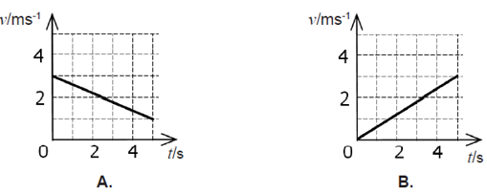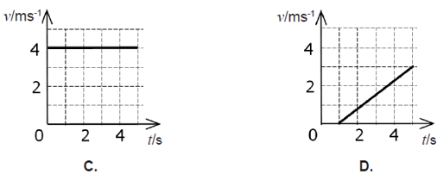
Odgovor je D

- Koji od grafova prikazuje ovisnost brzine o vremenu za jednoliko ubrzano gibanje?

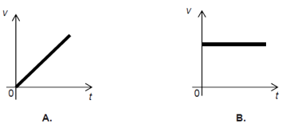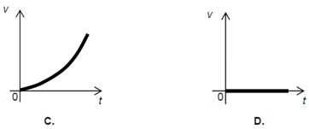

Odgovor je A.

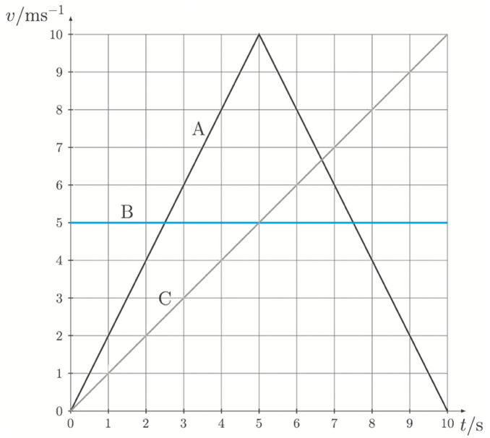
- Na slici je prikazan graf ovisnosti brzine o vremenu za tri tijela A, B i C. Kako se odnose putovi s_{A}, s_{B} i s_{C} koje su tijela prešla za 10 sekunda?

A. s_{A} >s_{B} > s_{C}
B. s_{A} >s_{B} = s_{C}
C. s_{A} = s_{B} > s_{C}
D. s_{A} = s_{B} = s_{C}

- Na slici je prikazana ovisnost brzine o vremenu za četiri tijela. Koje je tijelo prešlo najveći put?
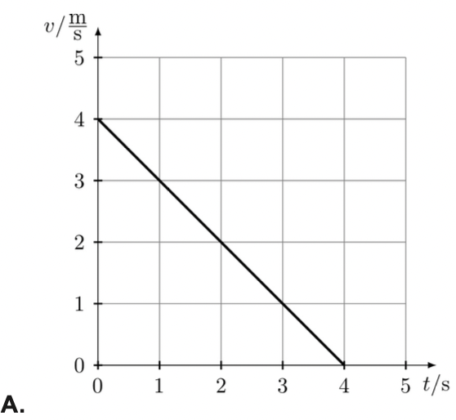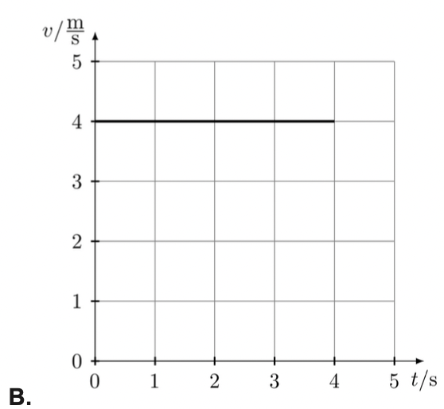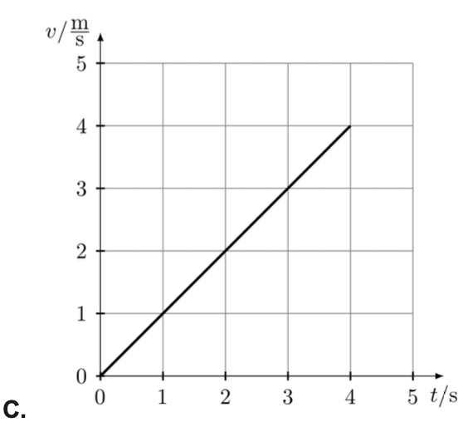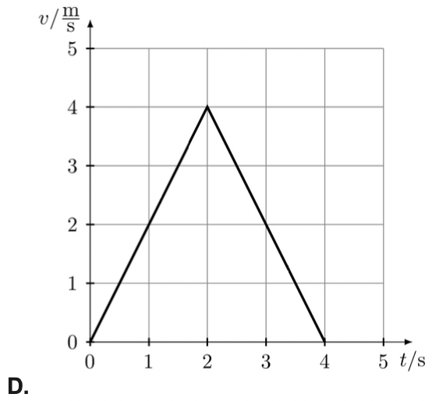

Odgovor je B
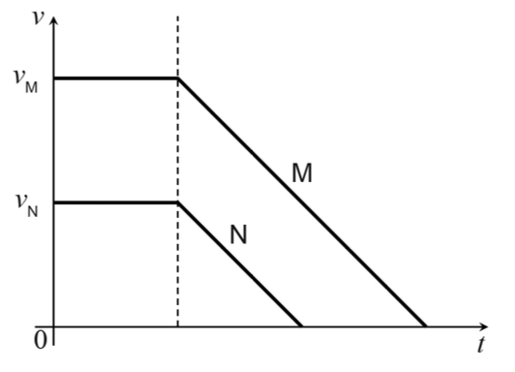
- Graf prikazuje ovisnost brzine o vremenu za dva automobila u kojima vozači počinju kočiti kako bi se zaustavili ispred semafora. Početna brzina automobila M dva je puta veća od početne brzine automobila N. Koja je od navedenih tvrdnja o akceleracijama automobila i prijeđenim putovima od početka kočenja do zaustavljanja automobila M i N točna?

A. a_{M} = a_{N} i s_{M} = 2s_{N}
B. a_{M} = 2 a_{N} i s_{M} = 2 s_{N}
C. a_{M} = a_{N} i s_{M} = 4 s_{N}
D. a_{M} = 2 a_{N} i s_{M} = 4 s_{N}

- Na slici su prikazana četiri zapisa gibanja kolica dobivena pomoću elektromagnetskoga tipkala koje ostavlja trag u jednakim vremenskim razmacima. U kojim je gibanjima srednja akceleracija kolica bila najbliža nuli?
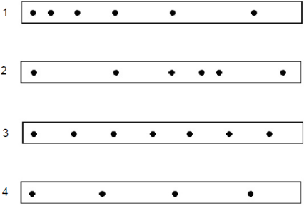

A. 1 i 2
B. 1 i 3
C. 3 i 4
D. 2 i 4

- Gibanje tijela snimljeno je uz pomoć elektromagnetskoga tipkala koje ostavlja trag na papirnatoj traci svake 0,02 sekunde. Podatci o prijeđenome putu i vremenu prikazani su u tablici.
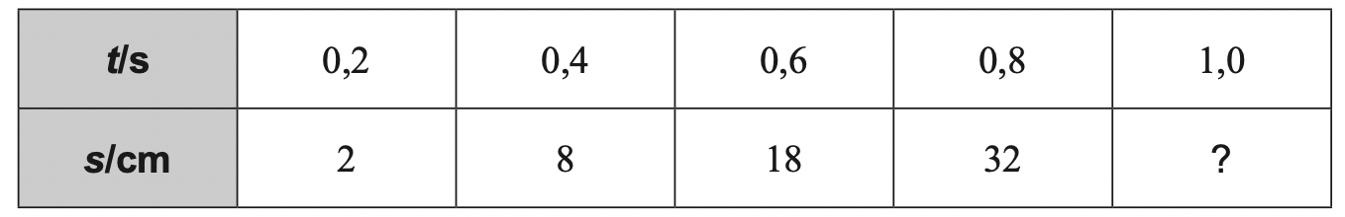
Koliki je put tijelo prešlo za jednu sekundu ako se cijelo vrijeme gibalo na isti način?
A. 44 cm
B. 50 cm
C. 64 cm
D. 80 cm

- Koji od ponuđenih grafova prikazuje iznos brzine koji se jednoliko smanjuje?
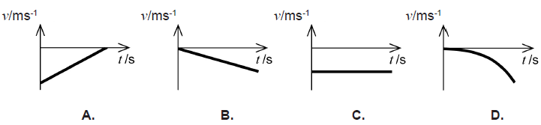
Odgovor je A

- Grafovi prikazuju iznos akceleracije tijela u ovisnosti o vremenu. Koji od ponuđenih grafova prikazuje gibanje u kojemu se iznos brzine čitavo vrijeme jednoliko povećava?
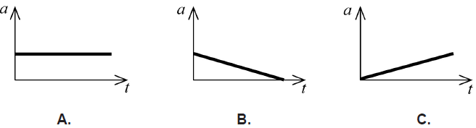
Odgovor je A

- Na slici je prikazan a,t graf gibanja tijela. Kolika je konačna brzina tijela ako je početna brzina 4 m/s?
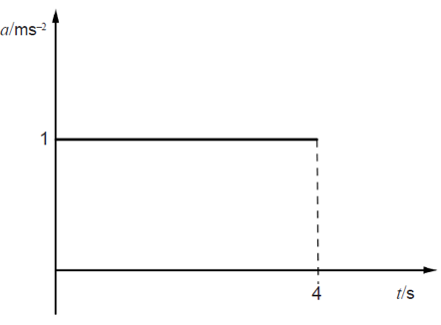
A. 4 m/s
B. 8 m/s
C. 12 m/s
D. 24 m/s

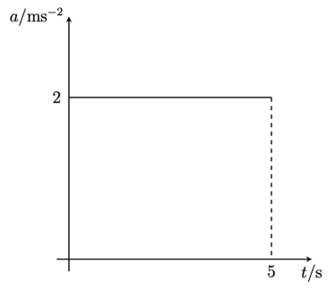
- Na slici je prikazan a,t graf za jednoliko ubrzano gibanje električnoga romobila. Kolika je konačna brzina romobila nakon 5 sekunda ako mu je početna brzina bila 18 km/h?
A. 5 m/s
B. 10 m/s
C. 15 m/s
D. 25 m/s

- Slika prikazuje graf ubrzanja nekoga tijela u ovisnosti o vremenu. Tijelo se giba duž x-osi. U trenutku t = 0 s tijelo miruje, tj. v₀ = 0 m/s.
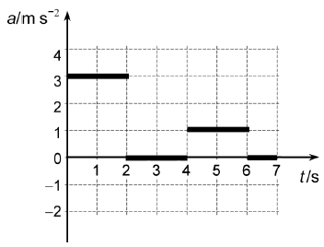

Koja slika prikazuje graf brzine toga tijela u ovisnosti o vremenu?
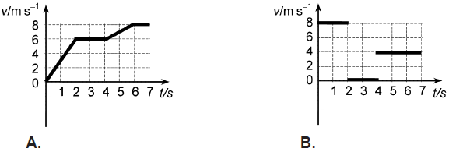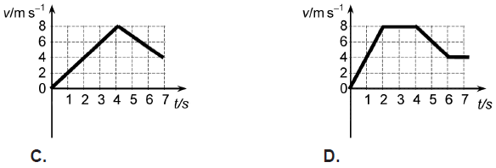

Odgovor je A
- Autobus kreće sa stanice i jednoliko ubrzava po ravnoj cesti, zatim vozi stalnom brzinom te se zaustavi pred semaforom. Koji od prikazanih grafova ovisnosti položaja o vremenu opisuje gibanje autobusa?

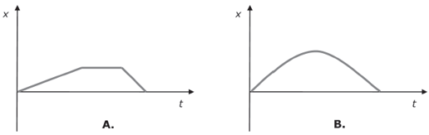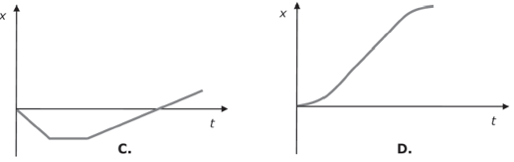
Odgovor: D

- Graf prikazuje ovisnost brzine tijela o vremenu pri pravocrtnom gibanju. Koji (a,t) graf odgovara gibanju prikazanomu (v,t) grafom?

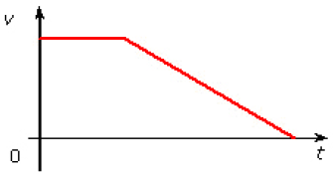

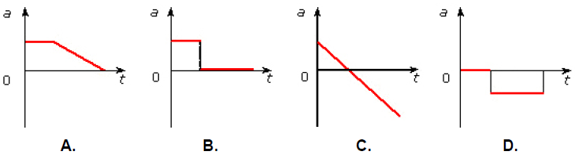
Odgovor je D

- Marko je planinareći po Biokovu naišao na duboku jamu. Koliko je duboka jama ako je Marko čuo odjek svojega glasa nakon 4,6 s? Brzina zvuka u zraku iznosi 340 m/s.
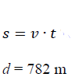
- Koliko je daleko od promatrača eksplodirala raketa vatrometa ako je promatrač video njezin bljesak 2 s prije nego što je čuo zvuk eksplozije? Brzina zvuka u zraku iznosi 340 m/s i puno je manja od brzine svjetlosti.

A. 170 m
B. 340 m
C. 680 m
D. 1360 m

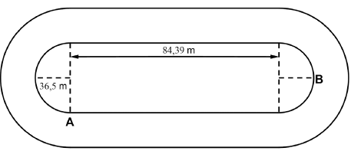
- Olimpijska atletska staza sastoji se od dvaju ravnih dijelova duljina 84,39 m i dvije polukružnice polumjera 36,5 m. Atletičar trči po unutarnjoj stazi suprotno od smjera kazaljke na satu tako da mu je od točke A do točke B potrebno 14,17 s kao što je prikazano na slici. Kolika mu je prosječna brzina po putu?

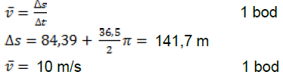

- Automobil se prvih 5 km giba stalnom brzinom 60 km/h, a sljedećih 5 km stalnom brzinom 100 km/h. Kolika je srednja brzina automobila tijekom cijeloga puta?

A. 60 km/h
B. 75 km/h
C. 80 km/h
D. 100 km/h
- Prvih 5 km puta putnik prelazi brzinom 30 km/h, a drugih 5 km, u istom smjeru, brzinom 50 km/h. Njegova srednja brzina tijekom tih 10 km je:
A. manja od 40 km/h,
B. točno 40 km/h,
C. veća od 40 km/h,
D. ima premalo podataka za izračun srednje brzine.

- Automobil se prvu petinu puta giba brzinom 72 km/h, a preostali dio puta brzinom 36 km/h. Kolika je srednja brzina automobila na čitavome putu?
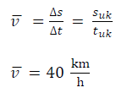

- Krenuvši iz mirovanja, automobil se giba jednoliko ubrzano te nakon 10 s postigne brzinu 20 m/s. Automobil se sljedećih 10 s giba jednoliko brzinom koju je imao na kraju desete sekunde. Kolika je srednja brzina automobila za tih 20 s gibanja?

A. 10 m/s
B. 15 m/s
C. 20 m/s
D. 30 m/s

- Automobil se giba jednoliko brzinom 108 km/h po ravnoj autocesti. Ususret mu dolazi kamion jednolikom brzinom 25 m/s. Ako su u tom trenutku automobil i kamion udaljeni 500 m, za koliko će se vremena udaljenost između njih smanjiti na 100 m?
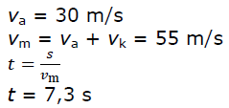

- Biciklist se giba tako da prvu četvrtinu vremena vozi brzinom 4 km/h, a ostale tri četvrtine vremena vozi brzinom 36 km/h. Srednja brzina biciklista tijekom cijeloga vremena gibanja iznosi _____________.

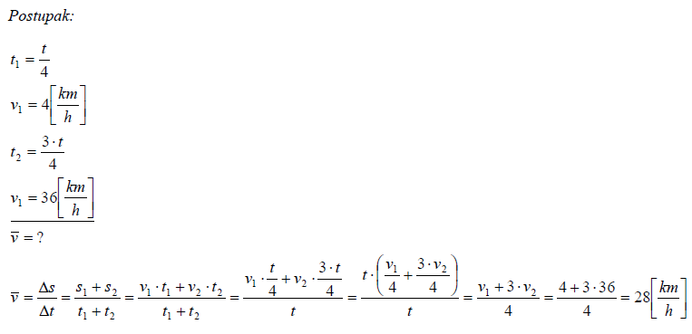
- Automobil krene iz mirovanja po ravnoj cesti stalnim ubrzanjem iznosa 1 ms⁻². Kolika je brzina automobila nakon 98 metara?

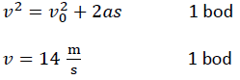

- Vlak kreće iz mirovanja jednoliko ubrzano akceleracijom 1,5 ms ⁻².Nakon koliko vremena će postići brzinu od 30 ms⁻¹?
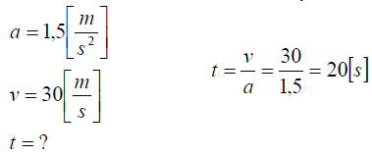

- Tijelo se giba po pravcu. Početna brzina tijela iznosi 5 m/s. Nakon prijeđena 4 m brzina tijela iznosi 1 m/s. Koliko iznosi srednja akceleracija tijela? Orijentacija brzine tijela se ne mijenja.

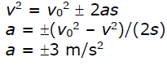

- Tijelo se giba jednoliko ubrzano i u četvrtoj sekundi prijeđe put od 10,5 m. Kolika je akceleracija tijela ako je tijelo na početku mirovalo?

A. 1,31 m/s²
B. 2,33 m/ s²
C. 2,63 m/ s²
D. 3 m/ s²

- U trenutku uključivanja zelenoga svjetla na semaforu s križanja iz mirovanja počinje ubrzavati automobil akceleracijom 2 m/s². U susjednome prometnom traku u istome smjeru jednoliko se pravocrtno giba kamion brzinom 20 m/s. Kamion se nije zaustavio na križanju i u trenutku polaska automobila prolazi pored njega. Nakon koliko će vremena automobil sustići kamion?

A. nakon 5 s
B. nakon 10 s
C. nakon 15 s
D. nakon 20 s

- Tijelu koje se gurne uz kosinu bez trenja početnom brzinom v₀= 3 m/s potrebna je jedna sekunda da stane. Koliki je put prešlo tijelo prije zaustavljanja?

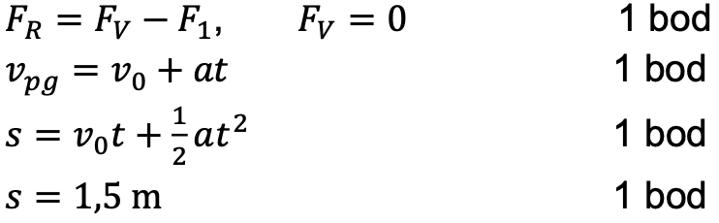

NEWTONOVI ZAKONI

- Na kojoj je slici ispravno prikazan dijagram sila na loptu koja se giba jednoliko pravocrtno po ravnoj podlozi bez trenja?

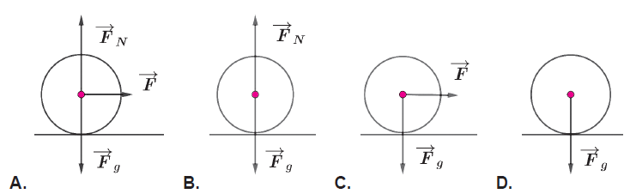
Odgovor je B
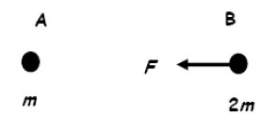
- Na slici su prikazana tijela A i B, masa m i 2m. Tijelo A djeluje na tijelo B silom F, kako je naznačeno na slici. Kolikom silom djeluje tijelo B na tijelo A?

  - 2 F na desno,
  - 2 F na lijevo,
  - F na desno,
  - F/2 na lijevo.

- Akceleracija tijela koje slobodno pada uz zanemariv otpor zraka:

A. jednaka je umnošku sile i mase tijela
B. proporcionalna je masi tijela
C. neovisna je o masi tijela
D. obrnuto je proporcionalna masi tijela

- Na slici su prikazana dva tijela, T₁ i T_{2.} Na kojemu su od ponuđenih crteža ispravno prikazane sile kojima tijela međudjeluju?
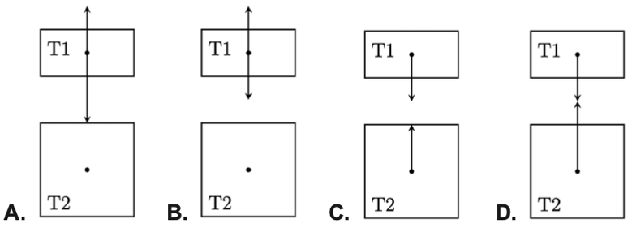

ODGOVOR JE C.

- Zrakoplov mase 1,5∙10⁵ kg stoji na početku piste za uzlijetanje. Tijekom 25 s jednoliko ubrzava do brzine 65 m/s koja je potrebna za uzlijetanje. Kolika srednja sila djeluje na zrakoplov za vrijeme gibanja po pisti?

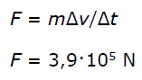

- Padobranac ima zajedno s opremom masu 110 kg. Kad se padobran otvori, padobranac pada stalnom brzinom. Sila otpora zraka na padobranca tada iznosi _____________.
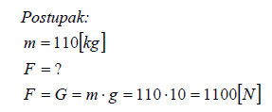

- Ako je zbroj svih sila koje djeluju na tijelo jednak nuli, onda mora biti jednaka nuli:
A. akceleracija tijela
B. energija tijela
C. brzina tijela
D. količina gibanja tijela

- Tijelo leži na vodoravnoj podlozi. Za tijelo zavežemo nit kojom ga vučemo po podlozi. U jednome trenutku nit se prekine. Što je od navedenoga točno? Zanemarite trenje.

A. Tijelo se trenutačno zaustavi.
B. Tijelo se nastavi gibati usporeno.
C. Tijelo se nastavi gibati jednoliko.
D. Tijelo se nastavi gibati ubrzano.

- Na tijelo koje se giba stalnom brzinom udesno počnu djelovati dvije sile, kako je prikazano na slici (trenje je zanemarivo). Kako će to utjecati na gibanje tijela?
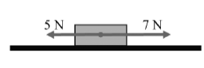
A. Tijelo će se odmah zaustaviti.
B. Tijelo će se nastaviti gibati stalnom brzinom.
C. Tijelo će početi ubrzavati.
D. Tijelo će početi usporavati.

- Na tijelo mase m uvijek duž istoga pravca djeluje ukupna promjenjiva sila čiji se iznos smanjuje u vremenu, no nikad ne postane nula. Kako se zbog toga giba tijelo?

A. Prvo se giba ubrzano, zatim jednoliko, a zatim usporeno.
B. Prvo se giba ubrzano, a zatim usporeno.
C. Prvo se giba ubrzano, a zatim jednoliko.
D. Cijelo se vrijeme giba ubrzano.

- Na hokejsku pločicu na ledu, gledanu odozgor, djeluju sile F₁ i F₂ kako je prikazano na slici.
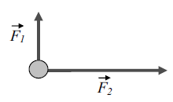
Koji od navedenih vektora najbolje prikazuje smjer akceleracije pločice?
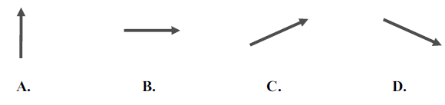
Odgovor : C
- Na tijelo u mirovanju počnu istodobno djelovati tri sile jednakih iznosa kao što je prikazano dijagramom sila na slici. Kako će se i u kojemu smjeru gibati tijelo uslijed djelovanja sila?
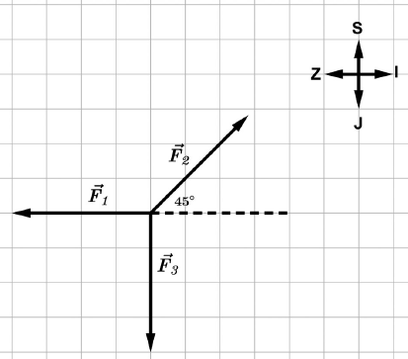
A. jednoliko u smjeru sjeveroistoka
B. jednoliko u smjeru jugozapada
C. jednoliko ubrzano u smjeru sjeveroistoka
D. jednoliko ubrzano u smjeru jugozapada

- Kugle X i Y gibaju se jednoliko pravocrtno. Masa kugle X iznosi 1 kg i kugla se giba brzinom 2 m/s. Masa kugle Y iznosi 2 kg i kugla se giba brzinom 3 m/s. Koliki su iznosi sila F_{x} i F_{y}, ako je F_{x} ukupna sila na kuglu X, a F_{y} ukupna sila na kuglu Y?

A. F_{x} =0N, F_{y} =0N
B. F_{x} =4N, F_{y} =2N
C. F_{x} =2N, F_{y} =3N
D. F_{x} =3N, F_{y} =6N

- Tijelo se giba stalnom brzinom duž osi x. Na tijelo počne djelovati stalna sila usmjerena duž osi y. Koja je od navedenih tvrdnja za gibanje tijela točna?

A. Iznos brzine tijela i smjer gibanja tijela neće se promijeniti.
B. Iznos brzine tijela ostat će isti, a promijenit će se smjer gibanja tijela.
C. Iznos brzine tijela će se smanjiti, a smjer gibanja tijela promijeniti.
D. Iznos brzine tijela će se povećati, a smjer gibanja tijela promijeniti.

- Tijelo se giba jednoliko ubrzano po pravcu. Što od navedenoga vrijedi za iznos ukupne sile na tijelo tijekom gibanja?

A. Iznos ukupne sile na tijelo jednoliko raste.
B. Iznos ukupne sile na tijelo jednak je nuli.
C. Iznos ukupne sile na tijelo se jednoliko smanjuje.
D. Iznos ukupne sile na tijelo je stalan i različit od nule

- Automobil miruje na horizontalnoj cesti. Koja je od navedenih tvrdnja točna?

A. Na automobil djeluje samo sila teža.
B. Na automobil ne djeluje niti jedna sila.
C. Na automobil djeluje samo reakcija podloge.
D. Na automobil djeluje više od jedne sile.

- Na tijelo koje miruje počinju istodobno djelovati tri sile. Sila F₁ = 5 N djeluje u smjeru istoka, sila F₂ = 7 N u smjeru zapada, a sila F₃ = 2 N u smjeru sjevera. Koja je od navedenih tvrdnja o gibanju toga tijela točna?

A. Tijelo se giba jednoliko pravocrtno u smjeru sjeverozapada.
B. Tijelo se giba jednoliko ubrzano u smjeru sjeverozapada.
C. Tijelo se giba jednoliko pravocrtno u smjeru zapada.
D. Tijelo se giba jednoliko ubrzano u smjeru zapada.

- Na tijelo djeluju dvije sile iznosa 3 N i 5 N kao što je prikazano na crtežu. Masa tijela je 4 kg. Koliki je iznos akceleracije tijela?

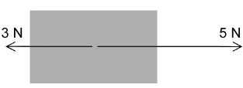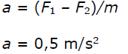

- Automobil mase 850 kg zaustavio se uslijed kvara na horizontalnoj cesti. Dva čovjeka pokušavaju ga gurati tako da djeluju paralelnim silama iste orijentacije. Jedan djeluje silom 275 N, a drugi silom 395 N na automobil. Sila trenja između ceste i automobila iznosi 560 N. Koliko iznosi akceleracija automobila?
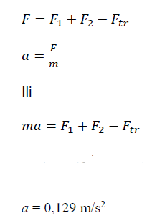

- Tijelo se giba jednoliko po pravcu po vodoravnoj podlozi. Pritom na tijelo u vodoravnome smjeru djeluju sila trenja iznosa 5 N i vanjska sila F u smjeru gibanja. Koliki je iznos sile F?

A. F = 0 N
B. 0 N < F < 5 N
C. F = 5 N
D. F > 5 N

- Na kvadar koji se nalazi na vodoravnoj podlozi djeluje sila iznosa 3 N. Sila je usporedna s podlogom. Kvadar se giba jednoliko u smjeru djelovanja sile. Što je od navedenoga točno za iznos sile trenja tr F između kvadra i podloge?

A. F_{tr}= 0 N
B. 0 N < F_{tr} < 3 N
C. F_{tr} = 3 N
D. 3 N < F_{tr}
- Kvadar se giba jednoliko po vodoravnoj podlozi pod djelovanjem vodoravne vučne sile F. Koja je od navedenih tvrdnja točna za silu trenja $\vec{F_{tr}}$ kojom podloga djeluje na kvadar? Pretpostavite da su vučna sila i sila trenja jedine sile koje imaju komponentu u vodoravnome smjeru.

- $\vec{F_{tr}}$=$\vec{F}$
- $\vec{F_{tr}}$=$-\vec{F}$
- $\vec{F_{tr}}$=$\vec{F}$/2
- $\vec{F_{tr}}$=$\vec{-F}$/2

- Knjiga mase 2 kg miruje na horizontalnome stolu. Koliki je iznos sile kojom stol djeluje na knjigu?

A. 0 N
B. 2 N
C. 10 N
D. 20 N

- Jabuka pada na Zemlju zbog gravitacijskoga privlačenja između nje i Zemlje. Označi li se sila kojom Zemlja privlači jabuku s F₁, a sila kojom jabuka privlači Zemlju s F₂, u kakvome su odnosu iznosi tih dviju sila?

A. F₁< F₂
B. F₁ = F₂
C. F₁ > F₂

- Čovjek rukom pritišće površinu stola. Kakav je iznos sile kojom ruka djeluje na površinu stola?

A. manji od iznosa sile kojom stol djeluje na ruku
B. jednak iznosu sile kojom stol djeluje na ruku
C. veći od iznosa sile kojom stol djeluje na ruku

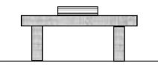
- Na vodoravnom stolu leži knjiga mase 4 kg. Vertikalno prema dolje na knjigu djelujemo silom iznosa 30 N. Kolikom silom površina stola djeluje na knjigu?

A. 0 N
B. 30 N
C. 40 N
D. 70 N

- Zemlja djeluje na kamen silom iznosa 100 N. Kolikom silom djeluje kamen na Zemlju?

A. silom iznosa 100 N
B. silom iznosa manjeg od 100 N
C. silom iznosa većeg od 100 N

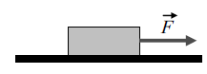
- Na tijelo mase 10 kg, prikazano na slici, djelujemo vanjskom silom F, čiji je iznos 3 N, no tijelo ostaje u stanju mirovanja. Koliki je iznos sile trenja između podloge i tijela?

A. Nije moguće odrediti iz ovih podataka.
B. 0 N
C. 3 N
D. 100 N
- Na tijelo djeluju dvije sile u istoj ravnini. Sila F₁ = 5 N djeluje prema sjeveru, a sila F₂ = 3 N prema zapadu. Kolika je ukupna sila na to tijelo?

A. 2,83 N
B. 3,74 N
C. 5,83 N
D. 8,00 N
- Tri kvadra A, B i C, od istoga materijala i masa m_{A} > m_{B} > m_{C}, kližu po horizontalnoj podlozi bez trenja i jednakim brzinama nalijeću na hrapavu podlogu. Koji će kvadar prijeći najveću udaljenost do zaustavljanja?
A. Kvadar A prijeći će najveću udaljenost.
B. Kvadar B prijeći će najveću udaljenost.
C. Kvadar C prijeći će najveću udaljenost.
D. Svi kvadri prijeći će jednaku udaljenost.

- Tijelo mase m giba se po horizontalnoj podlozi stalnom brzinom v bez trenja. Nakon toga nailazi na hrapavu podlogu takvu da je koeficijent trenja između tijela i podloge μ. Koliki je ukupni put prešlo tijelo po hrapavoj podlozi prije nego što se zbog trenja zaustavilo?
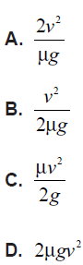
Odgovor je B

- Tijelo se giba po pravcu stalnom brzinom 54 km/h pod djelovanjem stalne sile F. Koliko je vremena potrebno tijelu da se zaustavi nakon prestanka djelovanja sile F? Koeficijent trenja između tijela i podloge iznosi 0,6.
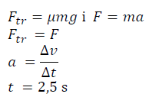
- Automobil mase 1500 kg giba se po horizontalnome putu stalnom brzinom. Kolika vučna sila djeluje na automobil? Koeficijent trenja između kotača i podloge iznosi 0,1.
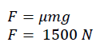
- Dječak se zatrči na klizalište i počne klizati brzinom 5,2 m/s. Koliki je faktor trenja između dječakovih cipela i leda, ako se dječak zaustavi nakon 4,7 s?
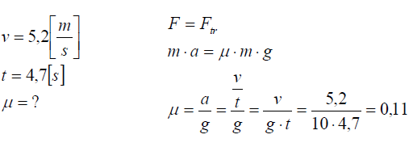
- Tijelo mase m postavljeno je na ravnu gredu duljine L. Jedan kraj grede podigne se na visinu h od vodoravnoga tla, kao što je prikazano na crtežu. Koliki je iznos ukupne sile na tijelo? Oznakom d na crtežu označena je duljina osnovice kosine koju tvori greda. Zanemarite trenje.
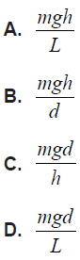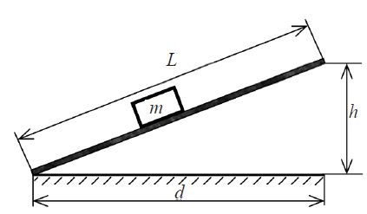
Odgovor je A

- Kvadar mase m nalazi se na kosini nagiba 45° i giba se jednoliko niz kosinu. Koji je od navedenih izraza točan?

A. F_{tr} < mg
B. F_{tr} = mg
C. F_{tr} > mg
- Kapljica kiše zbog djelovanja vjetra koji puše u horizontalnome smjeru padne na tlo pod kutom od 45°. Što od navedenoga vrijedi za silu Fv kojom vjetar djeluje na kapljicu? Na kapljicu kiše djeluje sila teža Fg.

A. Fv = 0
B. Fv < Fg
C. Fv = Fg
D. Fv > Fg
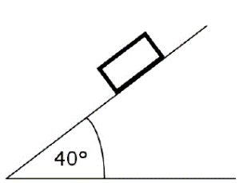
- Kvadar mase 3 kg giba se jednolikom brzinom niz kosinu nagiba 40°. Koliki je iznos sile trenja na kvadar i u kojem smjeru djeluje?

A. 19 N uz kosinu
B. 23 N uz kosinu
C. 19 N niz kosinu
D. 23 N niz kosinu

- Na tijelo mase m koje klizi niz kosinu djeluje stalna sila F kao što je prikazano na slici. Tijelo se giba niz kosinu akceleracijom a. Sila trenja je zanemariva. Koliki je iznos sile F?
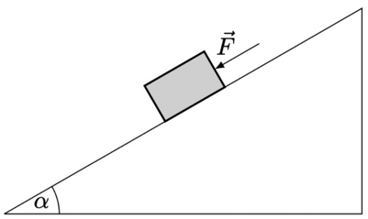
A. F=m(a−gcosα)
B. F=m(a+gcosα)
C. F=m(a−gsinα)
D. F=m(a+gsinα)

- Tijelo klizi niz kosinu nagiba 45º bez trenja. Nacrtajte sve sile koje djeluju na tijelo. Izračunajte ubrzanje tijela.
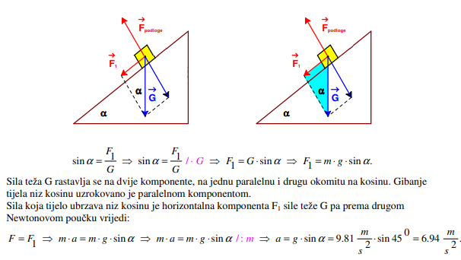
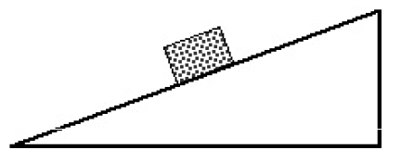

- Tijelo mase 4 kg klizi niz kosinu jednolikom brzinom. Kut koji kosina zatvara s vodoravnom podlogom je 20°. Koliki je iznos sile trenja koja djeluje na tijelo?

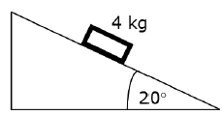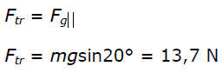

- Skijaška žičara vuče skijašicu uzbrdo nagiba 30°. Masa skijašice sa skijama je 80 kg, a faktor trenja iznosi 0.02. Kolikom silom žičara vuče skijašicu ako se ona uzbrdo giba stalnom brzinom?
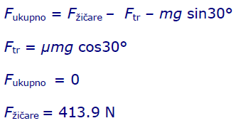

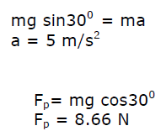
- Kutija mase 1 kg giba se niz kosinu nagiba 30º. Trenje je zanemarivo.
- Koliko iznosi ubrzanje kutije?
- Kolikom silom kutija pritišće podlogu?

- Tijelo mase 10 kg miruje na dnu kosine duljine 20 metara i nagiba 60°. Na tijelo počinje djelovati vučna sila od 120 N, paralelno uz kosinu. Koeficijent trenja između tijela i podloge jest 0,2. Nakon koliko će vremena tijelo stići na vrh kosine?

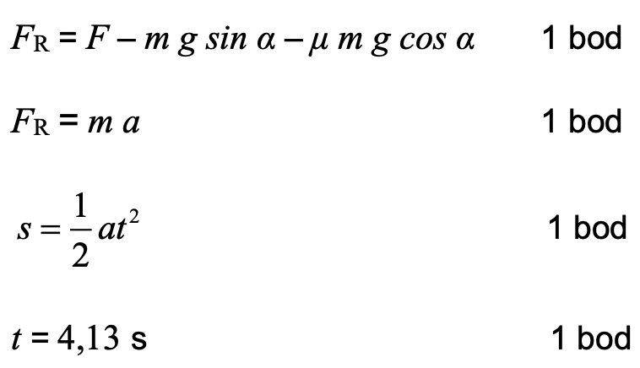

- Skijaš mase 80 kg spušta se niz stazu nagnutu pod kutom 300 u odnosu na horizontalu. Otpor zraka na skijaša iznosi 20 N, a faktor trenja između skija i snježne podloge iznosi 0,08. Koliko iznosi ubrzanje skijaša niz stazu?
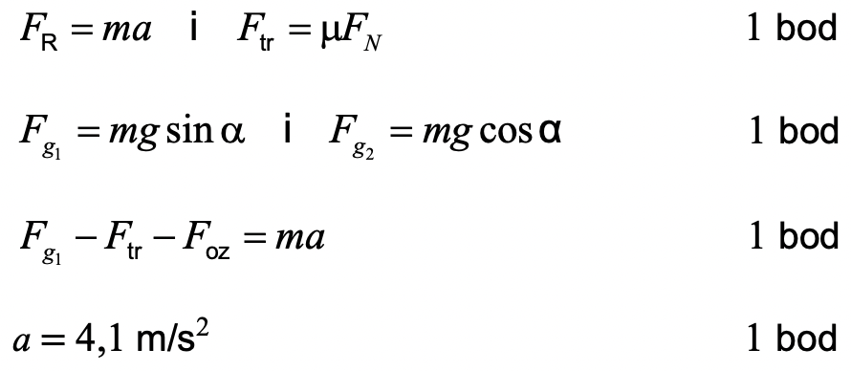

- Na tijelo mase 30 kg djeluje se silom F pod kutom od 30° prema horizontali. Tijelo se giba jednoliko. Faktor trenja između tijela i podloge je 0.1. Odredite iznos sile F.
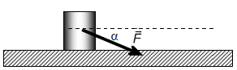
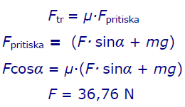

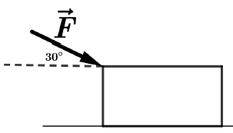
- Na sanduk djelujemo stalnom silom 10 N pod kutom 30° prema ravnini podloge kao što je prikazano na slici. Koliko iznosi sila trenja ako se sanduk po podlozi giba stalnom brzinom?

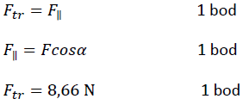
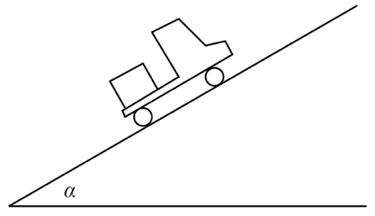
- Na slici je prikazan kamion s ravnom platformom na kojoj se nalazi sanduk. Kamion se giba uz brijeg nagiba α = 30. Koeficijent statičkoga trenja između platforme kamiona i sanduka iznosi 0,7. Koliko iznosi maksimalno ubrzanje koje kamion može postići prije nego što sanduk počne kliziti unatrag u odnosu na kamion?
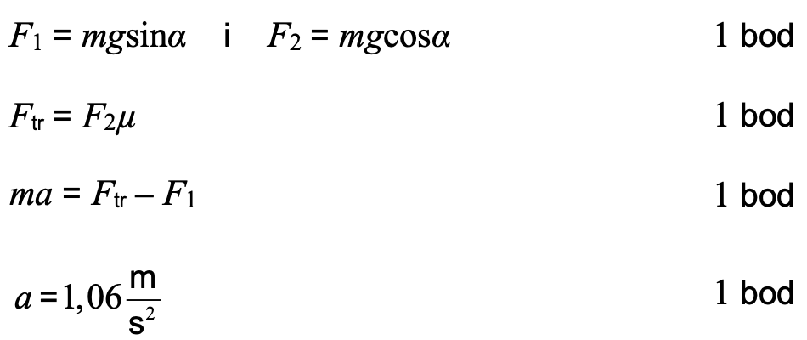

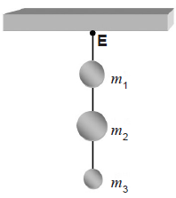
- Na slici su prikazana tri tijela različitih masa ovješena u točki E. Mase tijela iznose m₁ = 1,5 kg, m₂ = 2 kg i m₃ = 0,5 kg. Kolika je napetost niti između tijela masa m₁ i m₂?

A. 5 N
B. 15 N
C. 25 N
D. 40 N

- Tijelo se uz pomoć napete niti podiže uvis. Kako se promijeni iznos napetosti niti kad se gibanje tijela promijeni iz jednolikoga u jednoliko usporeno?

A. Smanji se.
B. Poveća se.
C. Ostaje jednak i uvijek je nula.
D. Ostaje jednak i uvijek je različit od nule.

- Dva tijela različitih masa, M > m, povezana su nerastezljivom niti i ovješena preko nepomične koloture kao što je prikazano na slici. Koji izraz opisuje ubrzanje tijela mase M? Masa koloture te trenje između koloture i niti su zanemarivi.
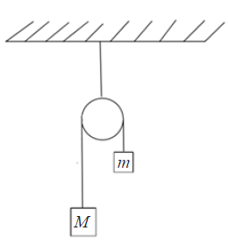
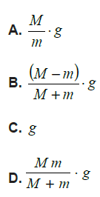

Odgovor je B

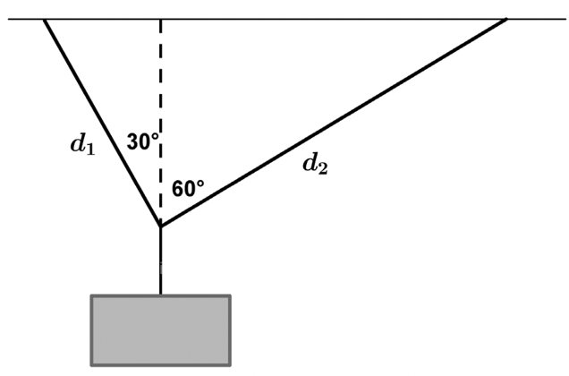
- Teret mase m ovješen je na dvjema žicama duljina d₁ i d₂ kao što je prikazano na slici. Napetost žice duljine d₁ iznosi N₁, a napetost žice duljine d₂ iznosi N₂. U kakvome su odnosu iznosi napetosti niti žica d₁ i d₂ i sile teže na tijelo?

A. N₁ = N₂ = F_{g}
B. N₂< N₁= F_{g}
C. N₁ > N₂ > F_{g}
D. N₂ < N₁ < F_{g}

- Sustav prikazan na slici sastoji se od jednoga koloturnika zanemarive mase i dvaju tijela. Trenje niti s koloturnikom može se zanemariti. Tijela se gibaju akceleracijom od 1 m s^{−2.} Sila trenja između stola i tijela mase m₂ iznosi 5 N. Koliko iznosi masa m₁?
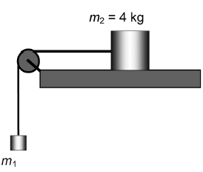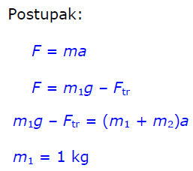

- Tijelo A mase 5 kg miruje na stolu i povezano je nerastezljivom niti preko koloture s tijelom B mase 3 kg kao što je prikazano na slici. Koeficijent trenja između tijela A i podloge jest 0,2. Sustav pustimo da se giba iz stanja mirovanja. Koliku brzinu ima tijelo B nakon 0,5 s gibanja? Zanemarite masu niti i trenje između niti i koloture.
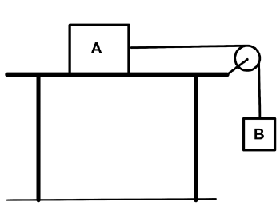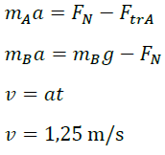

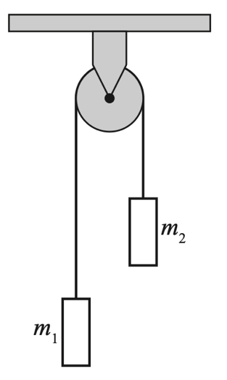
- Na slici su prikazana dva utega različitih masa m₁ i m₂ ovješena na krajevima nerastezljive niti koja je prebačena preko nepomične koloture. Masa utega m₁ veća je od mase utega m₂. Utezi se gibaju akceleracijom 2 m/s². Koliki je omjer masa utega m₁ / m₂. Zanemarite masu niti i koloture.

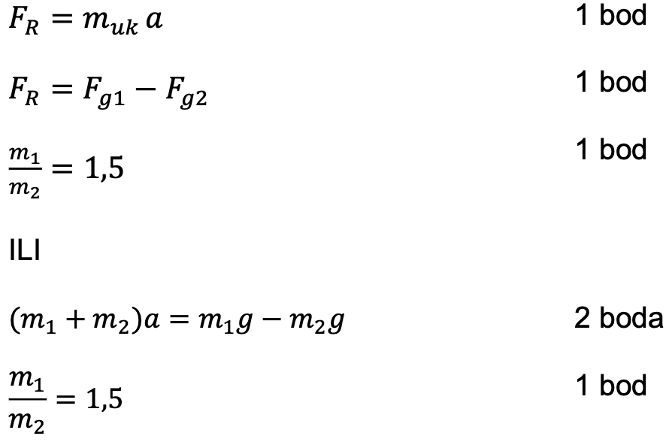

- Na horizontalnoj podlozi nalaze se dva tijela masa m₁ > m₂ međusobno povezana nerastezljivom niti kao što je prikazano na slici. Kolika je napetost niti N koja povezuje tijela ako na tijelo manje mase djeluje stalna sila F i ako se tijela gibaju ubrzanjem a? Zanemarite silu trenja između podloge i tijela.
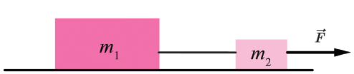
A. N = m₂a
B. N = m₂a + F
C. N = m₁a
D. N = F – m₁a

- Tijelo A mase 2 kg i tijelo B mase 3 kg leže na horizontalnoj podlozi i međusobno se dodiruju kao što je prikazano na slici. Na tijelo A djeluje horizontalna sila F = 10N. Kolikom silom tijelo B djeluje na tijelo A? Trenje je zanemarivo.
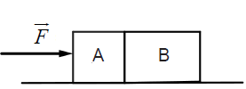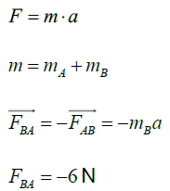
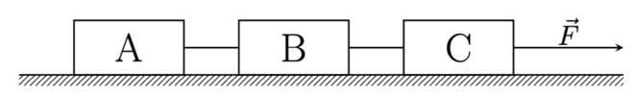
- Tri tijela, A, B i C, jednakih masa m na horizontalnoj podlozi povezana su nerastezljivim nitima zanemarivih masa kao što je prikazano na slici. Tijelo C povlači se stalnom silom F koja sva tri tijela jednoliko ubrzava. Trenje između svih tijela i podloge je zanemarivo. Koliki je iznos ukupne sile na tijelo B?
A. 0
B. F/3
C. 2F/3
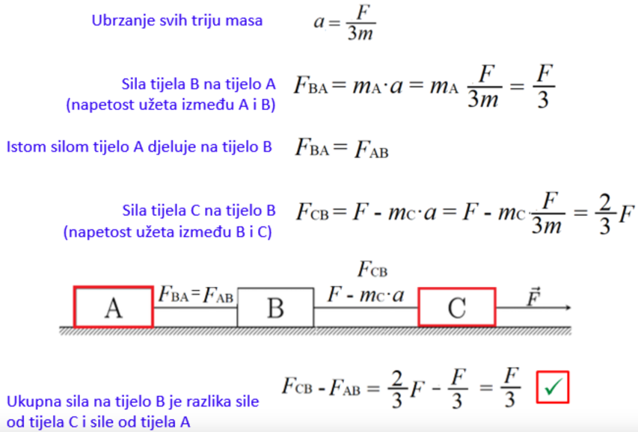
D. F

- Tijelo A mase 3 kg povezano je nerastezljivom niti zanemarive mase s tijelom B mase 5 kg. Tijela miruju na horizontalnoj podlozi. Koeficijenti trenja između pojedinoga tijela i podloge su jednaki i iznose 0,1. U prvome slučaju na tijelo A djeluje horizontalna vučna sila iznosa 25 N. U drugome slučaju na tijelo B djeluje horizontalna vučna sila istoga iznosa, no suprotne orijentacije. Kolika je razlika iznosa napetosti niti između tijela u prvome i drugome slučaju?

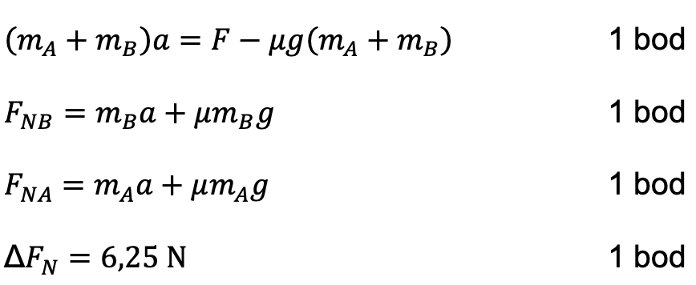
- Elastična opruga produlji se za 0,1 m zbog djelovanja sile iznosa 15 N. Koliko iznosi konstanta elastičnosti te opruge?

A. 0,15 N/m
B. 1,5 N/m
C. 15 N/m
D. 150 N/m

- Učenik mjeri duljinu elastične opruge dok ju opterećuje utezima jednakih masa. U tablici je prikazana ovisnost produljenja opruge Δl o broju utega. Koliko iznosi produljenje opruge koja je opterećena jednim utegom?
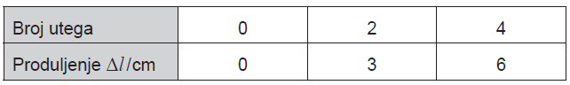
A. 0,5 cm
B. 1 cm
C. 1,5 cm
D. 2 cm
- Tijelo mase 2 kg ovješeno je na elastičnu oprugu koja se pritom produlji za 5 cm.Kolika je konstanta elastičnosti opruge?
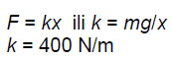
- Koja od navedenih jednadžbi opisuje iznos sile F na tijelo tijekom harmonijskoga titranja?
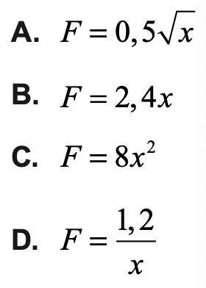
Odgovor je B

- Tijelo mase 1,8 kg jednoliko vučemo po horizontalnoj površini uz pomoć elastične opruge pod kutom 30⁰ u odnosu na horizontalu. Opruga se pritom rastegne za 2 cm. Konstanta elastičnosti opruge iznosi 400 N/m. Koliki je faktor trenja između tijela i podloge?
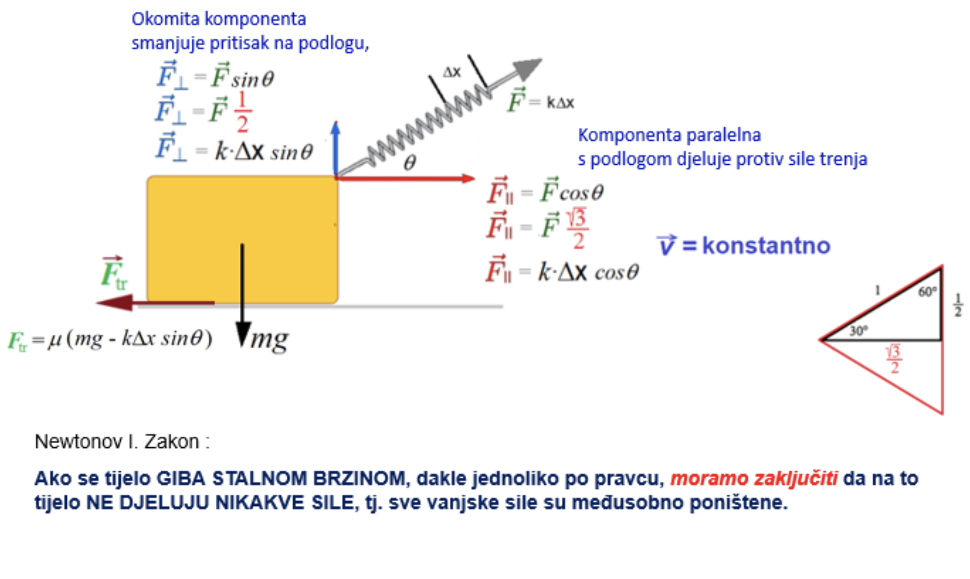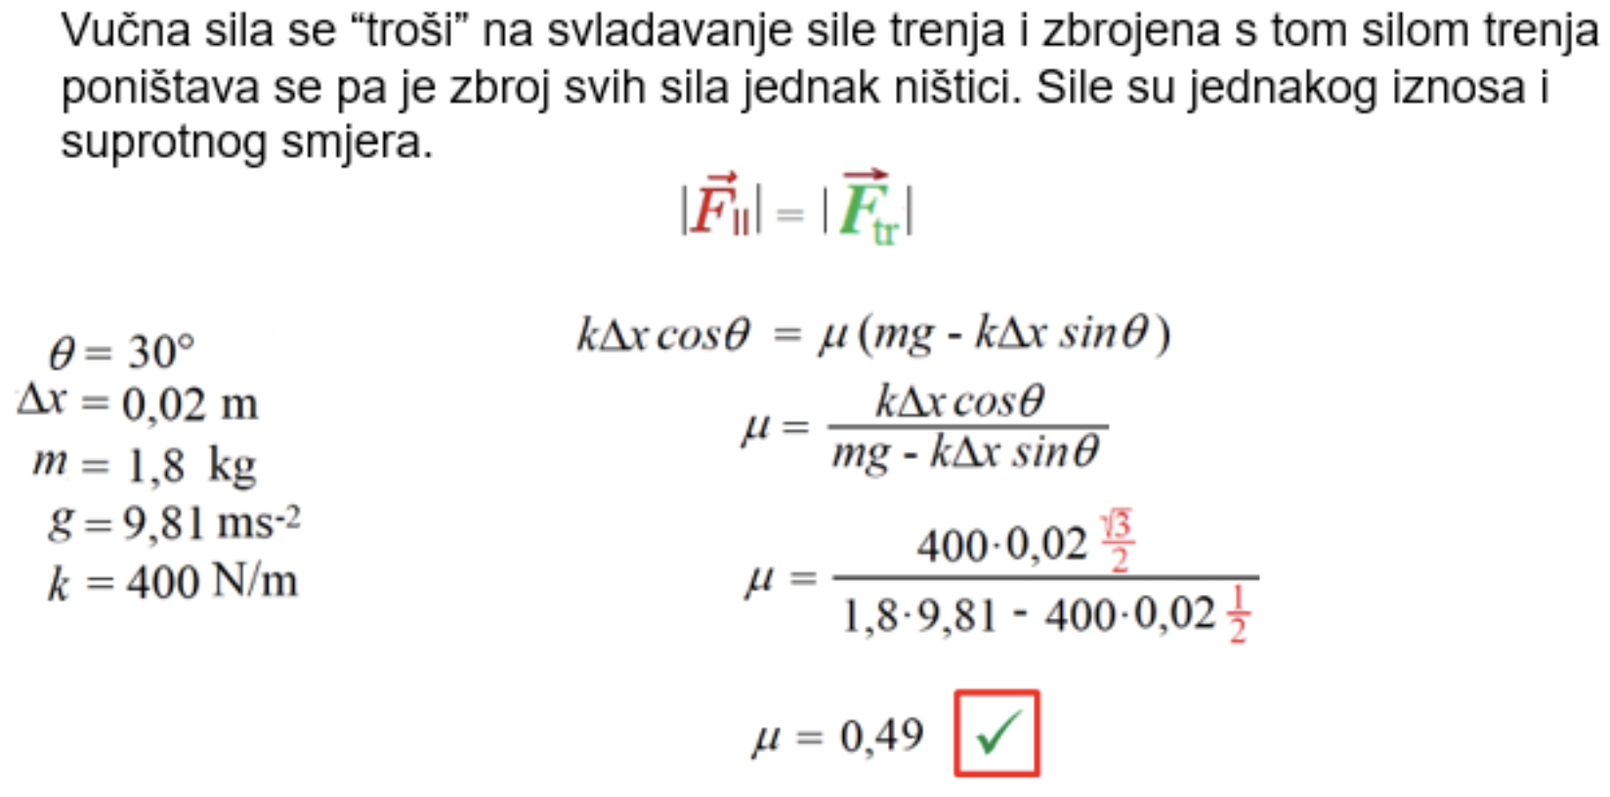

IMPULS SILE I KOLIČINA GIBANJA

- Tijelo mase 8 kg giba se brzinom 3 m s^{–1}. Koliki je iznos impulsa sile potreban da se zaustavi to tijelo?
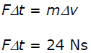

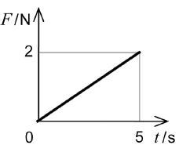
- Graf prikazuje iznos sile koja djeluje na neko tijelo u ovisnosti o vremenu. Koliki je impuls sile primilo tijelo tijekom prvih pet sekunda?
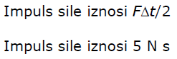

- Tijelo klizi po podlozi bez trenja i elastično se sudari sa zidom. Brzina tijela prije sudara je $\vec{v_{1}}$ a brzina tijela nakon sudara je $\vec{v_{2}}$ Koji crtež prikazuje vektore brzina toga tijela prije i poslije sudara?

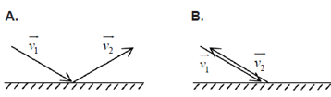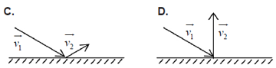

Odgovor je A.

- Kolica mase 20 kg gibaju se po horizontalnoj podlozi brzinom 1 m/s. U susret im dotrči djevojčica mase 40 kg brzinom 2 m/s i uskoči u kolica. Brzina djevočice i kolica nakon uskakanja je:

A. 1 m/s u smjeru početnog gibanja djevojčice
B. 1 m/s u smjeru početnog gibanja kolica
C. 3/5 m/s u smjeru početnog gibanja kolica
D. 3/5 m/s u smjeru početnog gibanja djevojčice

- Adela i Filip miruju na ledu okrenuti jedno prema drugom. Adela gurne Filipa. Masa Adele je 20 kg, a Filipa 40 kg. Filip se nakon odgurivanja giba jednoliko brzinom iznosa v. Koliki je iznos Adeline brzine? Trenje zanemarite.

A. 0
B. 0,5v
C. 2v
D. 4v
- Tijelo A mase m elastično se sudari s nepomičnim tijelom B mase 3m. Koja je od navedenih tvrdnji o iznosu količine gibanja nakon sudara točna?

A. Iznos količine gibanja tijela A bit će jednak trostrukomu iznosu količine gibanja tijela B.
B. Iznos količine gibanja tijela B bit će veći od trostrukoga iznosa količine gibanja tijela A.
C. Iznosi količine gibanja obaju tijela promijenjeni su za jednake iznose.
D. Iznosi količine gibanja obaju tijela bit će jednaki kao i prije sudara.

- Loptica mase m leti u vodoravnome smjeru brzinom v i udara okomito o vertikalni nepomični zid. Sudar loptice sa zidom savršeno je elastičan. Koliki je impuls sile kojim je zid djelovao na lopticu?
A. $\frac{1}{2}$mv
B. mv
C. 2mv
D. 4mv

- Stalna rezultantna sila počne djelovati na kutiju te se ona zbog toga giba pravocrtno. Koji od sljedećih grafova ispravno prikazuje ovisnost količine gibanja kutije o vremenu dok sila djeluje?
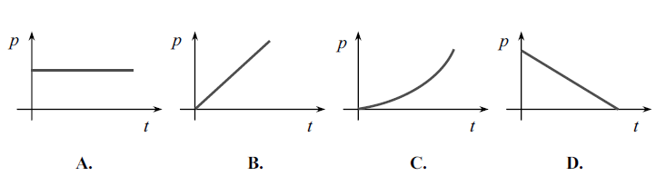
Odgovor :B
- Ante, mase 25 kg, i njegova sestra Ana, mase 35 kg, miruju na vodoravnoj površini leda, okrenuti licem jedno prema drugome. U nekome trenutku se odgurnu jedno od drugog. Antina količina gibanja, odmah nakon toga je prikazana sljedećim vektorom:  . Anina količina gibanja, odmah nakon odguravanja najbolje je prikazana vektorom:

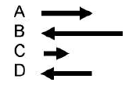
Odgovor D.
- Dvoja se kolica gibaju ususret jedna drugima. Nakon savršeno neelastičnoga centralnoga sudara, oboja kolica ostanu mirovati na mjestu sudara. Iz toga možemo zaključiti da su prije sudara kolica imala jednake iznose:

A. brzina
B. masa
C. kinetičkih energija
D. količina gibanja

- Tenisač prilikom servisa dade loptici mase 0.06 kg početnu horizontalnu brzinu od 55 m/s. Ako je loptica bila u kontaktu s reketom 0.03 s, kolikom je srednjom silom reket djelovao na lopticu? (110 N)

- Kugla mase 0.3 kg udari u mirujuću kuglu mase 0.5 kg brzinom 2 m s⁻¹ i odbije se u suprotnome smjeru brzinom 0.5 m s⁻¹. Kolikom se brzinom nakon sudara giba kugla veće mase?
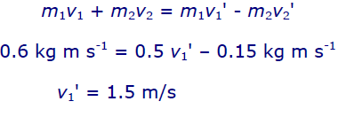
- Kugla mase 0,2 kg udari u mirnu kuglu mase 0,5 kg brzinom 4 m/s. Koliko iznosi ukupna količina gibanja tih dviju kugli nakon sudara?

A. 0,8 kg m/s
B. 1,2 kg m/s
C. 2,0 kg m/s
D. 2,8 kg m/s

- Kolica mase 0,4 kg gibaju se brzinom 2 m/s. Njima ususret gibaju se druga kolica mase 0,25 kg. Koliko treba iznositi brzina drugih kolica da nakon sudara oboja kolica miruju?
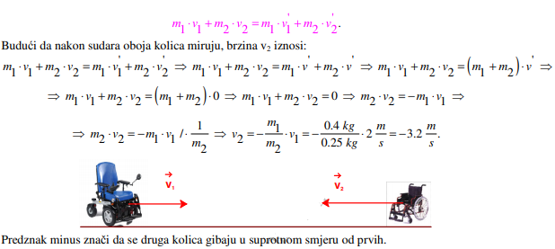
- Plastelinska pločica, mase 0,2 kg, klizi pravocrtno bez trenja po glatkoj, vodoravnoj površini leda, brzinom 3 m/s. Na nju nalijeće druga plastelinska pločica, koja klizi po istom pravcu njoj u susret. Njezina masa je 0,2 kg, a brzina 4 m/s. Pločice se sudare potpuno neelastično.
a) Količina gibanja prve pločice prije sudara iznosi__0,6 kgm/s_ , a druge__-0,8 kgm/s_.
b) Ukupna količina gibanja sustava pločica prije sudara iznosi __-0,2 kgm/s___.
c) Brzina nastalog tijela nakon sudara iznosi___-0,5 m/s____.
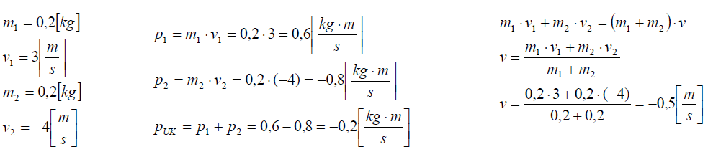

KRUŽNO GIBANJE
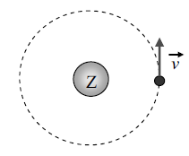
- Satelit kruži oko Zemlje. Na slici je prikazan vektor brzine satelita u jednoj točki putanje. Akceleracija satelita je:
A. jednaka nuli
B. usmjerena prema središtu Zemlje
C. usmjerena od središta Zemlje
D. istog smjera kao i brzina

- Tijelo se giba jednoliko po kružnici. Kakva je njegova brzina?

A. stalna po iznosu i smjeru
B. stalna po iznosu i promjenjiva po smjeru
C. promjenjiva po iznosu i stalna po smjeru
D. promjenjiva po iznosu i smjeru

- Materijalna točka giba se jednoliko po kružnici.Što od navedenog vrijedi za vektor količine gibanja te točke?

A. Ne mijenja se.
B. Mijenja se po iznosu, ali ne mijenja smjer.
C. Mijenja se po smjeru, ali ne mijenja iznos.
D. Mijenja se i po iznosu i po smjeru.

- Automobil se giba od sjevera prema jugu brzinom stalnoga iznosa preko ispupčenoga mosta koji iz bočnoga pogleda ima oblik kružnoga luka. Koji je smjer količine gibanja toga automobila kad se nalazi na najvišoj točki mosta?

A. horizontalan od sjevera prema jugu
B. horizontalan od juga prema sjeveru
C. vertikalno prema gore
D. vertikalno prema dolje

- Tijelo se giba po kružnici polumjera r kutnom brzinom ω. Koji od navedenih izraza vrijedi za centripetalnu akceleraciju acp?
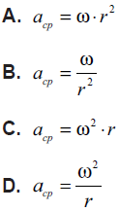
Odgovor je C

- Tijelo se giba jednoliko po kružnici stalnoga polumjera centripetalnom akceleracijom a_{cp}. Koliki je iznos centripetalne akceleracije toga tijela ako mu se kutna brzina poveća 3 puta, a polumjer kruženja ostane isti?
_{A.} a_{cp} / 9
_{B} a_{cp} / 3
C. 3 a_{cp}
D. 9 a_{cp}

- Dva satelita masa m₁ = 2m₂ gibaju se oko Zemlje po kružnim putanjama jednakih polumjera r₁ = r₂. Koja od navedenih tvrdnja ne vrijedi za gibanje satelita?

A. Na satelite djeluju jednake centripetalne sile.
B. Sateliti imaju jednaka ophodna vremena.
C. Sateliti se gibaju jednakim brzinama.
D. Sateliti se gibaju jednakim centripetalnim ubrzanjima.

- Satelit Starlink giba se na stalnoj visini iznad površine Zemlje nekom brzinom. Masa satelita iznosi 250 kg. Koliki bi bio iznos brzine kojom bi se gibao po jednakoj putanji kada bi mu masa iznosila 500 kg?

A. Brzina satelita u drugome bi slučaju trebala biti dva puta manja nego u prvome slučaju.
B. Brzina satelita u drugome bi slučaju trebala biti jednaka kao i u prvome slučaju.
C. Brzina satelita u drugome bi slučaju trebala biti dva puta veća nego u prvome slučaju.
D. Brzina satelita u drugome bi slučaju trebala biti četiri puta veća nego u prvome slučaju.

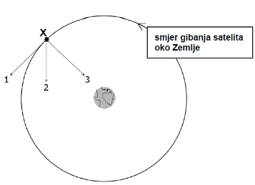
- Satelit X giba se jednoliko po kružnoj putanji oko Zemlje kao što je prikazano na crtežu. Koja je od navedenih tvrdnja točna za ukupnu silu koja djeluje na satelit X?

A. Ukupna sila na satelit X jednaka je nuli.
B. Ukupna sila na satelit X djeluje u smjeru 1.
C. Ukupna sila na satelit X djeluje u smjeru 2.
D. Ukupna sila na satelit X djeluje u smjeru 3.

- Na kojoj je slici ispravno prikazana ukupna sila na meteorološki satelit S dok jednoliko kruži oko Zemlje Z?
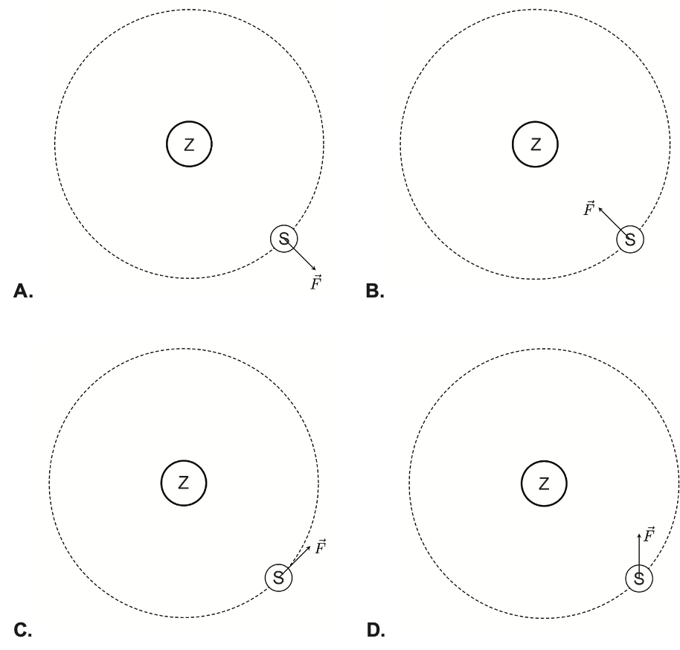

B
- Automobil putuje brzinom stalnoga iznosa po vodoravnoj kružnoj cesti. Rezultantna sila na automobil je:
A. jednaka nuli,
B. usmjerena u smjeru gibanja automobila,
C. usmjerena prema središtu kruga kojega opisuje cesta,
D. usmjerena od središta kruga kojega opisuje cesta.

- Automobil se giba brzinom stalnoga iznosa po kružnome nagnutom zavoju. Na slici je prikazan stražnji dio automobila. Koji smjer na slici odgovara smjeru ukupne sile na automobil?
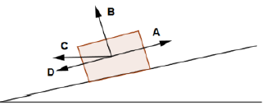
A. smjer A
B. smjer B
C. smjer C
D. smjer D

- Dvije osobe vrte se na vrtuljku tako da je jedna bliže, a druga dalje od osi rotacije. Koja od navedenih fizičkih veličina nije jednaka za obje osobe?
  - period kruženja
  - frekvencija
  - kutna brzina
  - obodna brzina

- Tijelo se giba po kružnici polumjera r stalnom kutnom brzinom iznosa ω. Koliki je iznos kutne brzine točke koja se nalazi na polovištu spojnice središta kružnice i tijela?

A. 0
B. ω/2
C. ω
D. 2 ω

- Kružna ploča položena je vodoravno te se vrti oko vertikalne osi kroz središte stalnom kutnom brzinom. Novčić X nalazi se na tri puta manjoj udaljenosti od središta ploče nego novčić Y. Kako se odnose njihove obodne brzine?
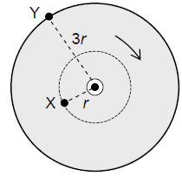

A. v_{x} = v_{y} /3
B. v_{x} = v_{y}
C. v_{x} = 3v_{y}

- Duljina sekundne kazaljke na satu iznosi 8 cm, a duljina minutne kazaljke 10 cm. Kazaljke se gibaju stalnim kutnim brzinama. Koliki je omjer obodnih brzina točaka na vrhovima sekundne i minutne kazaljke?

A. 48
B. 50
C. 60
D. 75

- Pretpostavite da se kazaljke sata gibaju kontinuirano. Koliko iznosi omjer kutnih brzina minutne i satne kazaljke sata?

A. 1
B. 6
C. 12
D. 72

- Dva tijela jednakih masa gibaju se po kružnim putanjama polumjera r₁i r₂ jednakim kutnim brzinama. Koja je od navedenih veličina jednaka za ta dva tijela?

A. centripetalna sila
B. obodna brzina
C. centripetalno ubrzanje
D. frekvencija

- Dječak vrti kuglicu na niti u horizontalnoj ravnini. Kuglica opiše jednu kružnicu u jednoj sekundi. Sila napetosti niti FN usmjerena je horizontalno. Dječak zatim počinje ubrzavati kuglicu držeći radijus putanje stalnim tako da kuglica opiše dva kruga u jednoj sekundi. Kolika je sada napetost niti?

A.1/4 F_{N}
B.1/2 F_{N}
C. 2F_{N}
D. 4F_{N}

- Djevojčica sjedi na rubu vrtuljka polumjera 2 m koji u 4 s napravi jedan okret. Kolika je obodna brzina djevojčice na vrtuljku?
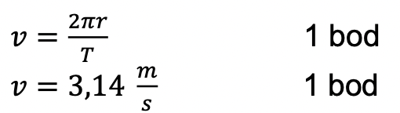

- Djevojčica sjedi na rubu vrtuljka polumjera 4 m koji u 2 s napravi jedan okret. Kolika je centripetalna akceleracija djevojčice na vrtuljku?
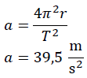

- Električna igračka vlak mase 300 g giba se po zavoju promjera 50 cm stalnim iznosom brzine 5 cm/s. Kolika je ukupna sila na vlak?
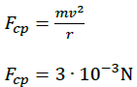

- Mjesec obiđe Zemlju 13 puta u godini. Kolika je kutna brzina kojom Mjesec kruži oko Zemlje? Godina ima 365 dana.
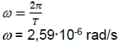

- Kolika je frekvencija okretanja kotača promjera 1,5 m ako točka na obodu kotača ima brzinu 72 km/h?

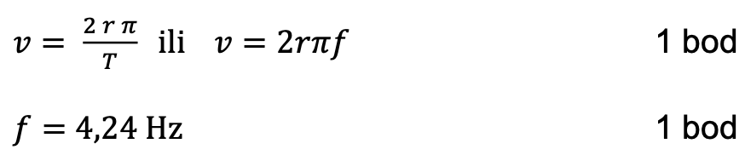

- Muha u svojemu letu jednoliko kruži po putanji polumjera zakrivljenosti 60 cm. Tijekom 3 sekunde napravi četiri puna kruga. Kolika je obodna brzina muhe?
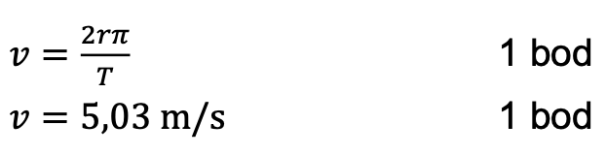

- Automobil vozi brzinom 20 m/s u vodoravno položenome zavoju polumjera zakrivljenosti 80 m. Koliki mora biti najmanji faktor trenja između guma i ceste da bi vozilo prošlo zavoj sa stalnim iznosom brzine?
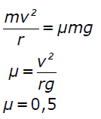
- Čestica kruži po stazi polumjera 0,1 m brzinom 9,6·10⁴ ms⁻¹ Kolika je frekvencija kruženja čestice?
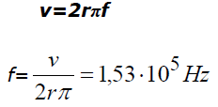

- Automobil mase 1000 kg nailazi na ispupčen most polumjera zakrivljenosti 20 m. Brzina automobila na vrhu mosta iznosi 10 m/s. Koliki je iznos sile kojom automobil djeluje na most kada se nalazi na vrhu mosta?
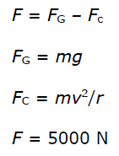
- Teret je ovješen o dinamometar u dizalu. Dinamometar pokazuje 200 N kad je dizalo u stanju mirovanja. Ako dinamometar pokazuje 190 N, dizalo se giba prema:
A. dolje, stalnom brzinom
B. dolje, brzinom koja se jednoliko povećava
C. gore, stalnom brzinom
D. gore, brzinom koja se jednoliko povećava

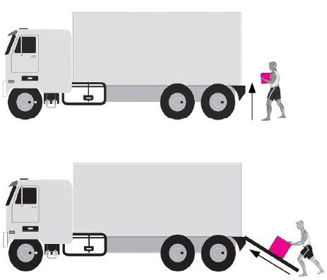
RAD, SNAGA, ENERGIJA
- Dva radnika utovaruju kamion kao što je prikazano na slici.

Prvi radnik podiže teret vertikalno na visinu h i pritom obavi rad W₁, dok drugi radnik teret iste mase gura na visinu h uz kosinu duljine l koja s horizontalnom ravninom zatvara kut 60° i obavi rad W₂. Zanemarite trenje između kosine i tijela. Koliko iznosi omjer radova W₁/W₂?

- 1/2
B. 3/2
C. 1
D. 2

- Na slici su prikazana dva slučaja kako se teret mase m može podići na zid visine h. U slučaju A teret se podiže direktno uvis, a u slučaju B teret se jednoliko gura uz kosinu. Kako se odnose obavljeni radovi W_{A} i W_{B} i iznosi sila F_{A} i F_{B} kojima je potrebno djelovati na jednaki teret da se s tla premjesti na zid visine h? Zanemarite silu trenja.

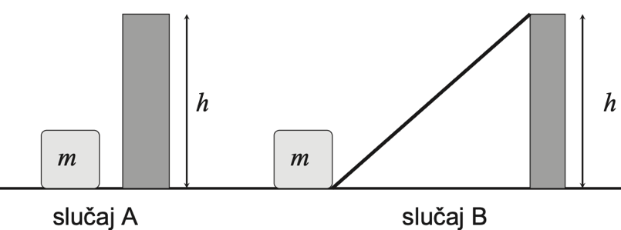
A. W_{A} < W_{B} i F_{A} < F_{B}
B. W_{A} = W_{B} i F_{A} < F_{B}
C. W_{A} < W_{B} i F_{A} = F_{B}
D. W_{A} = W_{B} i F_{A} > F_{B}

- Traktor mase m ore njivu u obliku kružnice polumjera r stalnom brzinom v. Koliko iznosi rad sile podloge na traktor kada traktor jednom obiđe kružnicu?

A. nula
B. 2 mg π/r
C. 2 r π mg
D. 2 π m v²

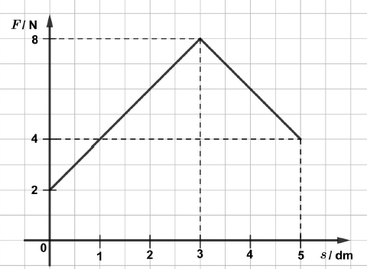
- Na slici je prikazana ovisnost sile koja djeluje na tijelo o prijeđenome putu. Sila djeluje na tijelo u smjeru gibanja tijela. Koliki je obavljeni rad sile na tijelо?

A. 1,3 J
B. 1,5 J
C. 1,9 J
D. 2,7 J

- Tijelo ovješeno na nit spušta se prema tlu tako da se giba jednoliko. Koja je od navedenih tvrdnja o radu sile napetosti niti i radu gravitacijske sile na tijelo tijekom gibanja točna?

A. Oba su rada pozitivna.
B. Oba su rada jednaka nuli.
C. Rad napetosti niti je pozitivan, a rad gravitacijske sile negativan.
D. Rad napetosti niti je negativan, a rad gravitacijske sile pozitivan.

- Iz bunara dubine 5 m čovjek stalnom brzinom podiže kantu u kojoj je 10 litara vode gustoće 1000 kg/m³. Masa prazne kante iznosi 1,5 kg. Koliki rad obavi čovjek podižući kantu s vodom iz bunara? Zanemarite trenje.
A. 75 J
B. 250 J
C. 575 J
D. 1000 J

- Dizalica stalnom brzinom podiže teret mase 2 t na visinu 4 m. Koliki je uloženi rad dizalice ako je korisnost 40 %?
A. 20 kJ
B. 32 kJ
C. 80 kJ
D. 200 kJ

- Filip gura sanjke mase 5 kg po snijegu tako da ih na putu od 10 m ubrzava akceleracijom 1 ms^{–2}. Trenje između sanjki i snijega zanemarujemo. Koliki je rad obavio Filip, ako je sanjke pokrenuo iz mirovanja? (50 N)

- Teret mase 150 kg podigne se nepomičnom koloturom na visinu 3 m. Koliki je korisni rad Wk, a koliki uloženi rad Wu ako je korisnost 75 %?
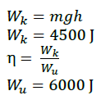

- Motor dizalice ima snagu 1050 W. Teret mase 300 kg dizalica podigne na visinu 8 m za jednu minutu. Kolika je korisnost te dizalice?

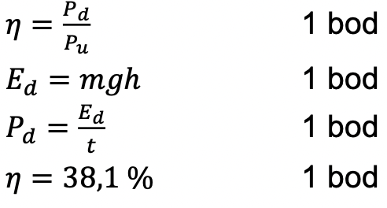

- Tijelo mase 3 kg guramo jednoliko duž kosine koja je dugačka 4 m, a visoka 2 m. Trenje zanemarujemo. Koliki se rad izvrši nad tijelom ako ga se gura od dna do vrha kosine?
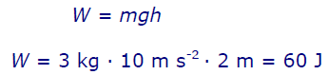

- Tijelo mase 4 kg giba se od vrha do dna kosine čija je duljina 12 m, a visina 6 m. Rad koji je obavila sila teža pri tom gibanju iznosi ______________. (NAPOMENA: za izračun nije neophodno upotrijebiti sve navedene podatke.)
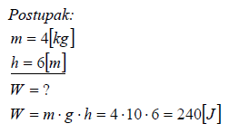

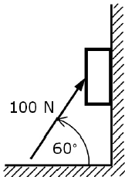
- Ako se tijelo gura uz vertikalni zid silom od 100 N pod kutom od 60° u odnosu na tlo, prijeđe put od 1,5 m. Koliki je rad te sile?

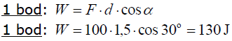

- Tijelo se spušta niz padinu visine 0,6 m na horizontalnu površinu. Trenje na padini je zanemarivo. Koliki će put prevaliti tijelo na horizontalnoj površini ako je faktor trenja između tijela i površine 0,45?
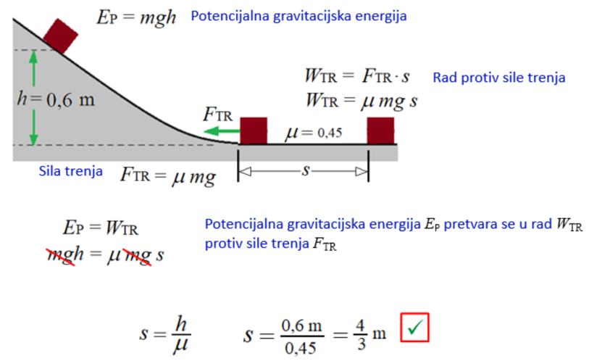
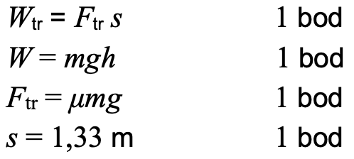

- Tijelo mase 3 kg povlači se stalnom brzinom uz kosinu kuta nagiba 30° uz pomoć vanjske sile koja je paralelna s kosinom. Koeficijent trenja između kosine i tijela jednak je 0,1. Koliko iznosi rad vanjske sile na putu 10 cm?

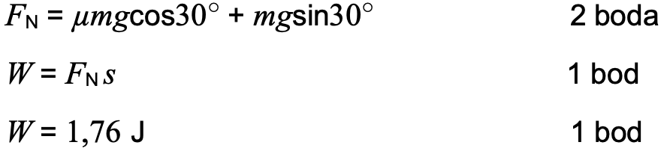

- Tijelo mase m pusti se iz stanja mirovanja s visine 5 m niz kosinu nagiba 25° i nastavi se gibati po horizontalnoj podlozi. Na kojoj će se udaljenosti od podnožja kosine tijelo zaustaviti? Faktor trenja na kosini i horizontalnoj podlozi je jednak i iznosi 0,1.

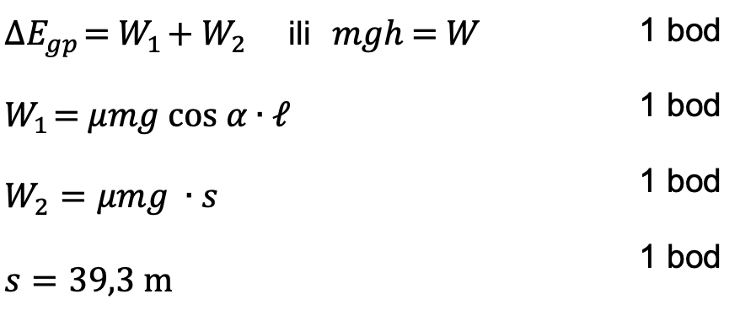

- Motor automobila pri brzini 72 km/h proizvodi vučnu silu od 1800 N. Kolika je trenutna snaga motora?
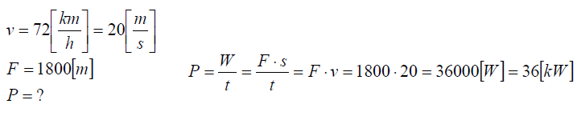
- Automobil mase 1200 kg ubrzava iz mirovanja do brzine 90 km/h za 8 s. Kolika je prosječna snaga motora toga automobila? Zanemarite trenje.
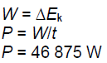

- Dizalica podigne tijelo mase m za visinu Δh tijekom vremena t. Koji od navedenih izraza vrijedi za snagu dizalice?

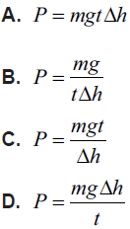
Odgovor je D

- Određeni uređaj obavi rad W₁ za vrijeme t₁. Drugi uređaj, dva puta veće snage, obavi rad W₂ za vrijeme t₂. Koja je od navedenih tvrdnja točna?

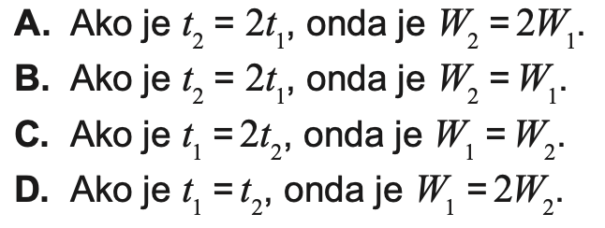
Odgovor je C

- Teniska loptica mase m ispuštena je s visine h. Koja je od navedenih tvrdnja za ukupnu energiju pri padu teniske loptice na Zemlju točna? Zanemarite silu uzgona i otpora zraka.

A. Ukupna energija raste jer raste brzina loptice.
B. Ukupna energija cijelo vrijeme ima istu vrijednost.
C. Ukupna se energija smanjuje jer se smanjuje visina na kojoj se nalazi loptica.
D. Ukupna se energija smanjuje jer gravitacijska sila nad lopticom vrši negativan rad.

- Jabuka slobodno pada sa stabla. Otpor zraka je zanemariv. Koji od predloženih grafova točno prikazuje ovisnost ukupne mehaničke energije jabuke o vremenu?

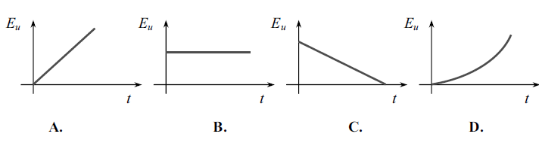
Odgovor :B
- Tijelo se giba jednoliko ubrzano. Koji graf prikazuje kako se kinetička energija tijela Ek mijenja ovisno o količini gibanja p? Na početku je tijelo mirovalo.
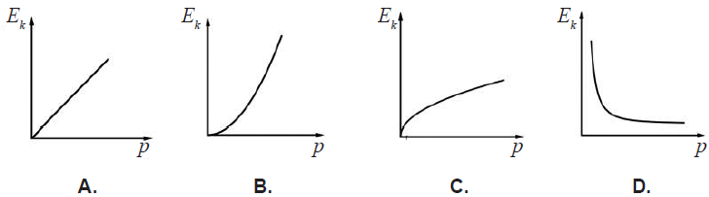
Odgovor je B

- Ukupnim impulsom sile I tijelo mase m pokrene se iz mirovanja tako da na kraju djelovanja ima kinetičku energiju E_{k}. Kolika će biti kinetička energija tijela mase 2m ako se to tijelo iz mirovanja pokrene ukupnim impulsom sile I / 2?

A. 2 E_{k}
B. E_{k}
C. E_{k} / 2
D. E_{k} / 8

- U zatvorenome sustavu dva se tijela neelastično sudare. Koja je od navedenih tvrdnja o ukupnoj količini gibanja i ukupnoj kinetičkoj energiji sustava tijekom sudara tih dvaju tijela točna?

A. Očuvana je samo ukupna količina gibanja.
B. Očuvana je samo ukupna kinetička energija.
C.Očuvane su ukupna količina gibanja i ukupna kinetička energija.
D. Nisu očuvane ni ukupna količina gibanja ni ukupna kinetička energija.

- Po horizontalnoj površini biljarskoga stola gibaju se jedna prema drugoj dvije kugle jednakih masa m jednakim iznosima brzina v. Kugle se centralno elastično sudare i odbiju jedna od druge. Koja je od navedenih tvrdnja ispravna? Zanemarite trenje između kugala i podloge.

A. Ukupna količina gibanja kugala nakon sudara jednaka je nuli.
B. Ukupna količina gibanja kugala nakon sudara jednaka je 2mv.
C. Ukupna energija kugala nakon sudara jednaka je nuli.
D. Ukupna energija kugala nakon sudara jednaka je 2mv².

- Na tijelo djeluje ukupna sila koja se mijenja duž puta kako je prikazano na grafu. Tijelo početno miruje. Koliko iznosi kinetička energija tijela nakon što je ono prešlo 3 m? Trenje se zanemaruje.
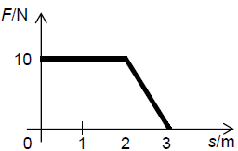
A. 0 J
B. 20 J
C. 25 J
D. 30 J

- Koliki je iznos stalne sile potrebne za ubrzanje automobila mase 1300 kg iz stanja mirovanja do brzine 72 km/h na putu 80 m?
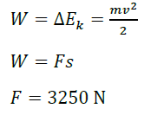

- Tijelo mase m pada s visine h. Početna brzina tijela je nula. Tijelo udari o tlo brzinom v. Koliko se pritom mehaničke energije pretvorilo u druge oblike energije tijekom padanja?
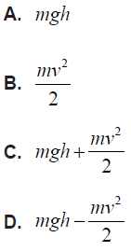
Odgovor je D

- Učenici izvode pokus u kojem kolica početno miruju na stolu, a uteg je na najvišem položaju kako je prikazano na slici. Kolica se zatim gibaju po ravnome horizontalnome stolu, dok uteg pričvršćen za njih preko koloture pada prema dolje. Učenici su izmjerili da se u nekome vremenskome intervalu kinetička energija kolica povećala za 1,4 J, a kinetička energija utega za 0,3 J. Za koliko se smanjila gravitacijska potencijalna energija utega u tom vremenskom intervalu ako je trenje zanemarivo?
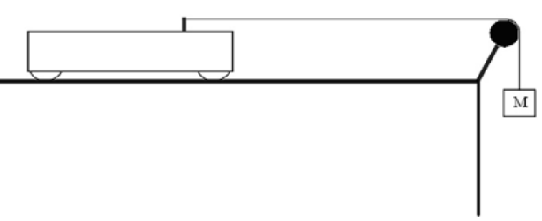

A. 0,3 J
B. 1,1 J
C. 1,4 J
D. 1,7 J

- Tijelo mase m₁ i brzine v₁ neelastično se sudari s tijelom mase m₂ koje miruje. Kako se promijeni ukupna kinetička energija tih tijela nakon sudara?

A. Poveća se.
B. Smanji se.
C. Ostane ista.

- Kuglicu mase 200 g izbacimo početnom brzinom 5 m/s s visine 1,75 m. Koliko iznosi kinetička energija kuglice kada se nalazi na visini 0,6 m iznad tla? Zanemarite gubitak energije.
A. 2,5 J
B. 4,8 J
C. 6 J
D. 7,2 J

- Kamen mase 100 g izbacimo vertikalno uvis brzinom 10 m/s. Koju će visinu doseći kamen ako se na savladavanje sile otpora zraka utrošilo 1 J njegove energije? (4 m)

- Tijelo mase 0,1 kg bačeno je s visine 2,5 m početnom brzinom 10 m/s prema dolje. Kolika je kinetička energija tijela a visini 1 m iznad tla? Otpor i uzgon u zraku su zanemarivi.

A. 1,0 J
B. 6,0 J
C. 6,5 J
D. 7,5 J

- Tijelo mase 2 kg bačeno je vertikalno uvis početnom brzinom 40 m/s. Na koju će se najveću visinu u odnosu na početni položaj podići tijelo? Otpor i uzgon u zraku su zanemarivi.

A. na 20 m
B. na 40 m
C. na 60 m
D. na 80 m

- Tijelo je izbačeno s tla vertikalno uvis brzinom 5 m/s. Do koje će visine iznad tla stići tijelo prije nego što počne padati natrag prema tlu? Zanemarite sile kojima zrak djeluje na tijelo.
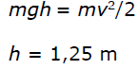

- Kamen slobodno pada i udari u tlo brzinom 50 m/s. S koje je visine pao kamen? Zanemarite otpor zraka.
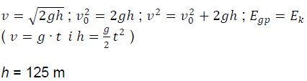

- Ljuljajući se na ljuljački Hana prođe kroz najnižu točku putanje brzinom 2 m/s. Trenje je zanemarivo. Kolika je visina s koje se Hana spustila, mjereno u odnosu na najnižu točki putanje? (0,2 m)
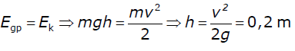
- Čovjek mase 80 kg penje se po stubama. Pritom mu se gravitacijska potencijalna energija poveća za 1 200 J. Ako visina svake stube iznosi 5 cm, koliki je broj stuba čovjek prešao? (30 STUBA)

- Lopta padne okomito na tlo brzinom 2 m/s. Prilikom udara o tlo pola kinetičke energije lopte pretvori se u druge oblike energije. Na koju će visinu odskočiti lopta? Zanemarite sile kojima zrak djeluje na loptu.
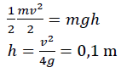

- Tijelo mase 10 kg pada s visine 80 m i pri udarcu o površinu Zemlje ima kinetičku energiju 4500 J. Koliko je energije tijelo utrošilo na savladavanje otpora zraka?

- Tijelo je bačeno uvis početnom brzinom od 12 m/s. Do koje će visine tijelo doći ako putem izgubi 40% svoje energije na svladavanje otpora zraka?
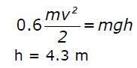

- Tijelo mase 2 kg ispušteno je s visine 40 m iznad tla. Neposredno prije udara o tlo tijelo ima brzinu 25 m/s. Mehanička energija, koja se pri padanju pretvorila u druge oblike energije, iznosi ________.

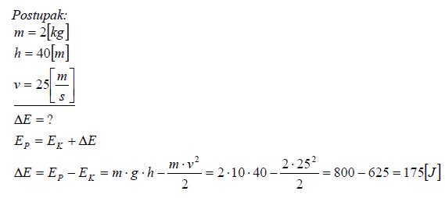

- Tijelo mase 3 kg se ispusti s visine 40 m iznad tla. Otpor zraka zanemarujemo. Kinetička energija tijela neposredno prije pada na tlo iznosi____.
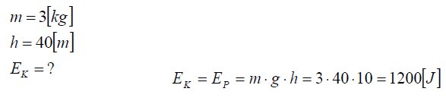
- Kamen mase 5 kg bačen je vertikalno prema dolje s visine 100 m početnom brzinom 10 m/s. Koliki je rad potreban za svladavanje otpora zraka ako kamen udari o podlogu brzinom 20 m/s?
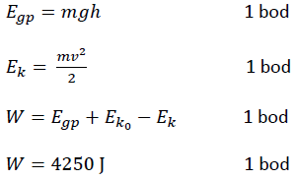

- Vagon mase 10 t giba se brzinom 2 m/s u odnosu na prugu. Vagon mase 15 t giba se prema vagonu mase 10 t brzinom 1 m/s u odnosu na prugu. Nakon sudara oba se vagona gibaju zajedničkom brzinom v. Koliko se mehaničke energije pri sudaru vagona pretvorilo u druge oblike energije?
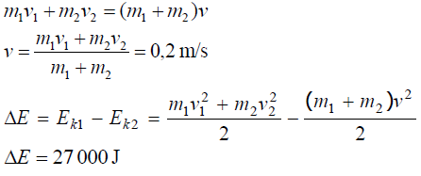

- Tijelo mase 150 g i brzine 1 m/s neelastično se sudari s tijelom mase 250 g i brzine 0.5 m/s. Tijela se gibaju po istome pravcu jedno prema drugomu. Koliko iznosi kinetička energija tijela nakon sudara? Zanemarite trenje.
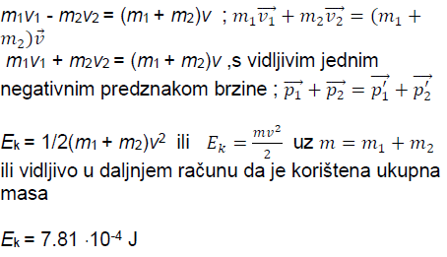

- Projektil mase 50 g leti brzinom 500 m/s i probije zid debljine 5 cm te se nastavi gibati dalje brzinom 200 m/s. Kolika je sila otpora zida? Pretpostavite da je sila otpora zida stalna.

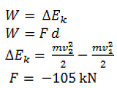

- Čekićem mase 2 kg udari se brzinom 1 m/s mali čavao koji je vrškom prislonjen na dasku. Čavao se zbog udarca čekićem zabije u dasku 2 cm. Sva se energija čekića utroši na savladavanje sile otpora daske zabijanju čavla. Kolika je srednja sila otpora kojom se daska odupire zabijanju čavla?

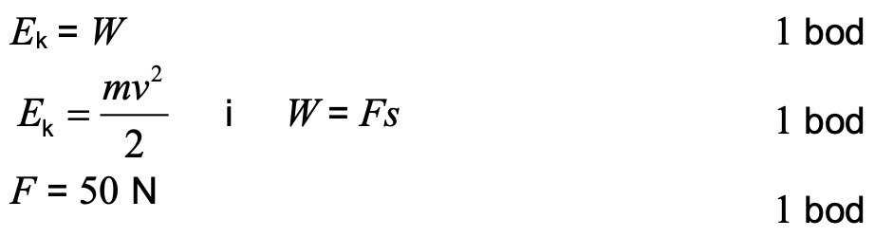
- Vagon mase 20 t giba se jednoliko po vodoravnoj pruzi brzinom 1 m/s te nalijeće na mirni vagon mase 30 t. Koliko se kinetičke energije pretvori u druge oblike energije ako se vagoni nakon sudara gibaju zajedno?
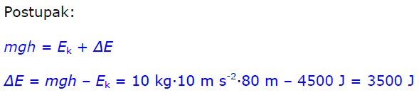
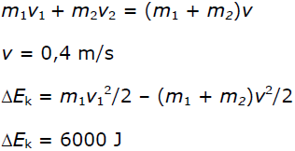

- Kuglicu mase m pustimo da slobodno pada s visine 25 m. Istodobno ispod nje s tla izbacimo drugu kuglicu iste mase m vertikalno prema gore. Kuglice se sudare i nastave se gibati zajedno brzinom 3 m/s prema dolje. Netom prije sudara brzina donje kuglice iznosi 5 m/s prema gore. Otpor zraka je zanemariv. Na kojoj su se visini iznad tla kuglice sudarile?
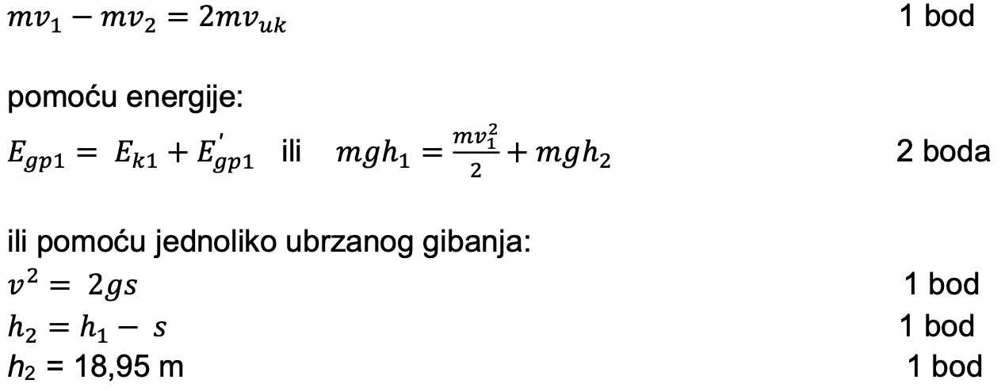

- Projektil mase m = 8 kg ispuca se vertikalno prema gore brzinom 10 m/s. U najvišoj točki svoje putanje eksplodira na dva komada od kojih jedan ima masu 3 kg i poleti brzinom 5 m/s vertikalno prema gore. Otpor zraka je zanemariv. Kojom brzinom drugi dio projektila udari u tlo?

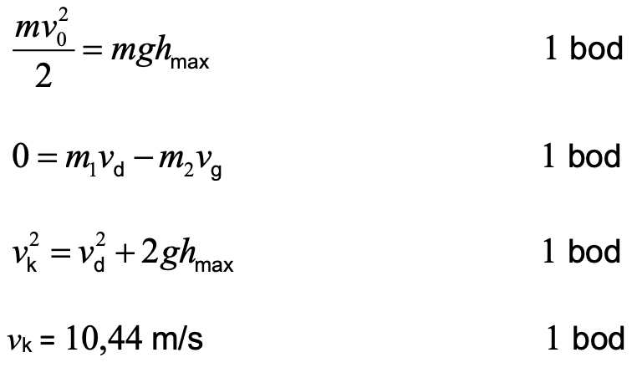
- Kovanica je gurnuta po horizontalnoj površini stola visokoga 80 cm početnom brzinom10 m/s. Kovanica prijeđe 1 m klizeći po stolu, odleti preko njegova ruba i padne na pod. Faktor trenja između kovanice i stola jest 0,2. Zanemarite otpor zraka. Kolika je brzina kovanice neposredno prije udara o pod?
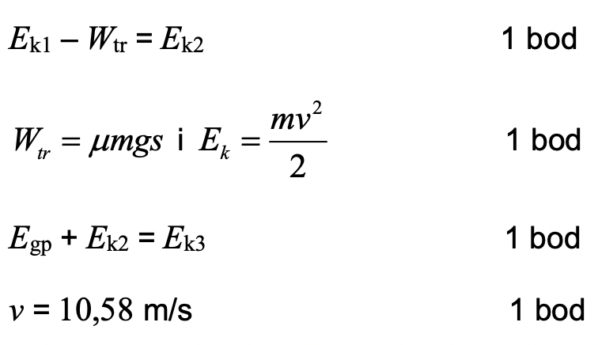
- Tijelo je s dna kosine gurnuto uz kosinu početnom brzinom 3 m s⁻¹. Giba se jednoliko usporeno i dosegne visinu 0,3 m gdje se trenutačno zaustavi, a zatim se giba prema dnu kosine. Kolika će biti brzina tijela u trenutku kada stigne na dno kosine?
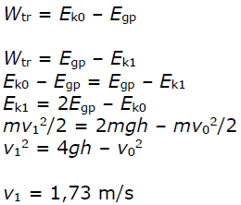
- Drveni kvadar mase 200 g miruje na ravnoj horizontalnoj podlozi. U jednome trenutku na kvadar djeluje horizontalna sila F. Nakon prijeđenoga puta od 30 cm kvadar postigne brzinu 3 m/s. Tijekom gibanja na rad sile trenja potroši se 0,3 J energije. Koliko iznosi sila F?
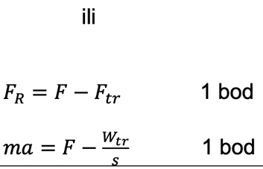
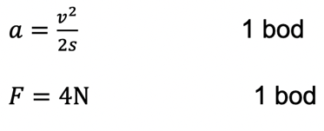
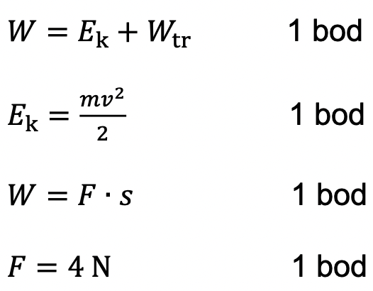

- Kuglica mase 0.02 kg izbacuje se praćkom. Prilikom izbacivanja kuglice elastična vrpca praćke produži se za 0.25 m. Konstanta elastičnosti vrpce iznosi 100 N/m. Kolikom brzinom kuglica izleti iz praćke?
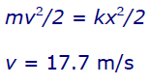
- Dijete rastegne elastičnu vrpcu praćke za 25 cm i izbaci lopticu mase 20 g. Kolikom brzinom izleti loptica? Konstanta elastičnosti vrpce jest 2 N/cm.
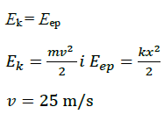

- Mala lubenica mase 1,45 kg pada iz mirovanja. Tijekom pada od 80 cm 10 % mehaničke energije lubenice gubi se na otpor zraka. Koliki je iznos mehaničke energije lubenice nakon prijeđenih 80 cm?

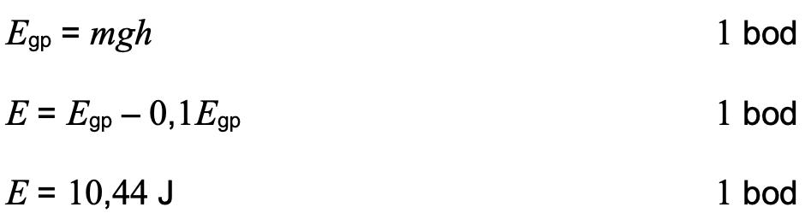

- Tijelo mase 200 g giba se po glatkoj horizontalnoj podlozi brzinom 6 m/s prema mirujućemu tijelu mase 300 g. Nakon sudara tijela se nastave gibati zajedno i nalijeću na hrapavu horizontalnu površinu na kojoj se zaustave. Koliki put prijeđu po hrapavoj površini gibajući se zajedno ako je faktor trenja između tijela i hrapave površine 0,2? Za vrijeme gibanja po glatkoj podlozi zanemarite silu trenja i sve gubitke energije.
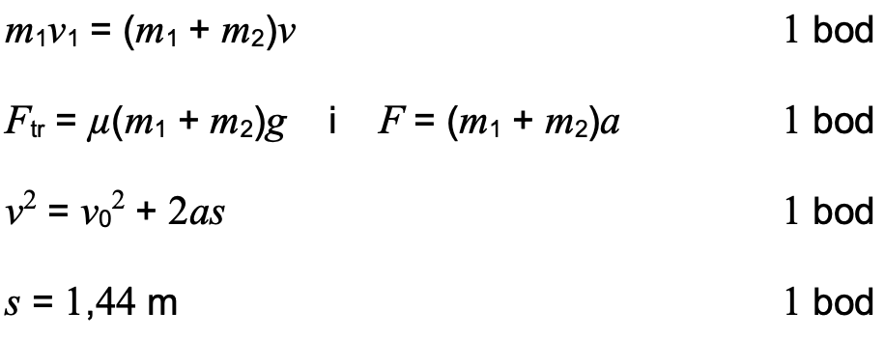

- Kvadar mase 2 kg giba se po glatkoj horizontalnoj podlozi brzinom 1 m/s. On nalijeće na horizontalno polegnutu oprugu konstante elastičnosti 800 N/m. Nakon udarca u oprugu kvadar se usporava sabijajući pritom oprugu. Kad se kvadar zaustavi, opruga će biti sabijena za ________ m.

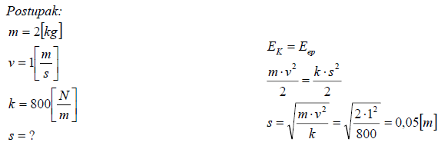

- Slika prikazuje dva vagona koji se gibaju prema oprugama jednakih konstanti elastičnosti k. Pri sudaru s oprugom vagon mase 2m sabije oprugu za x₁, a vagon mase m sabije oprugu za x₂. Koji odnos vrijedi za x₁ i x₂?

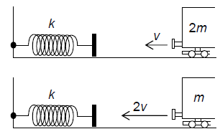
A. x₂ = x₁/2
B. x₂ = x₁
C. x₂ = $\sqrt{2}$ ·x₁
D. x₂ = 2x₁

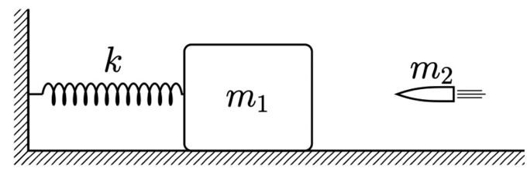
- Tijelo mase m₁= 2 kg miruje na horizontalnoj podlozi i uz pomoć opruge konstante elastičnosti k = 1000 N/m spojeno je za čvrsti oslonac kao što je prikazano na slici. Trenje između tijela i podloge je zanemarivo. U trenutku udara zrno metka mase m₂ = 60 g ima brzinu v = 600 m/s u horizontalnome smjeru te se trenutno zabilo u tijelo i ostalo u njemu. Kolika je amplituda titranja toga tijela nakon zabijanja zrna u njega?

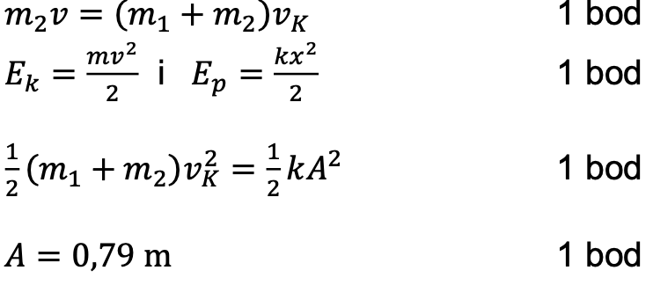

- Na vertikalno postavljenu oprugu ravnotežne duljine 20 cm i zanemarive mase ispusti se tijelo mase 0,15 kg s visine 30 cm u odnosu na podlogu na kojoj se nalazi opruga. Pri padu tijelo maksimalno sabije oprugu do duljine 12,5 cm. Koliko iznosi konstanta elastičnosti opruge?
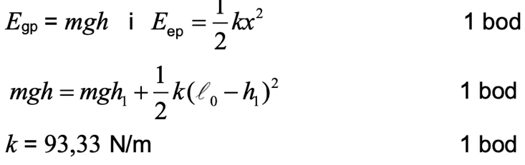

SLOŽENA GIBANJA

- S visine 25 m izbačeno je tijelo u vodoravnome smjeru početnom brzinom 20 m/s. Koliki je iznos brzine tijela pri udaru o tlo? Otpor i uzgon u zraku su zanemarivi.

A. 20 m/s
B. 22,8 m/s
C. 30 m/s
D. 53,6 m/s
- Lopta je bačena vertikalno uvis. U najvišoj točki putanje brzina lopte je 0 m/s, a akceleracija iznosi___ g (9,81m/s²) ____.

- Tijelo je izbačeno početnom brzinom vertikalno uvis. Kolika je početna brzina tijela ako se tijelo nakon 10 s vratilo na mjesto izbačaja? Zanemarite otpor zraka.

A. 5 m/s
B. 10 m/s
C. 50 m/s
D. 100 m/s

- Iz helikoptera koji leti u horizontalnome smjeru ispušten je paket. Što je za promatrača na tlu putanja paketa ako se zanemari utjecaj otpora zraka na paket?

A. dio pravca
B. dio kružnice
C. dio elipse
D. dio parabole

- Kamen je izbačen horizontalno. Sile otpora zraka i uzgona su zanemarive. Ukupna sila na kamen tijekom njegova gibanja usmjerena je:

A. cijelo vrijeme u smjeru gibanja
B. cijelo vrijeme prema dolje
C. u početku prema dolje, a kasnije u smjeru gibanja
D. u početku u smjeru gibanja, a kasnije prema dolje

- Kamen je s vrha nebodera izbačen u horizontalnome smjeru. Kakva je sila koja djeluje na kamen tijekom gibanja? Zanemarite otpor zraka.

A. Sila se povećava.
B. Sila je stalna.
C. Sila se smanjuje.
D. Sila ne djeluje.

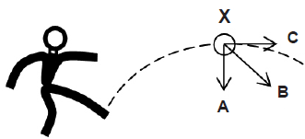
- Nogometaš udari loptu koja odleti po putanji prikazanoj na crtežu. Koja je od navedenih tvrdnji točna za ukupnu silu na loptu u točki X? Zanemarite sile kojima zrak djeluje na loptu.

A. Djeluje u smjeru A.
B. Djeluje u smjeru B.
C. Djeluje u smjeru C.
D. Jednaka je nuli.

- Tijelo A slobodno pada s visine h, a tijelo B je s iste visine h izbačeno u vodoravnome smjeru. Kako se odnose vrijeme gibanja tijela A (t_{A}) i vrijeme gibanja tijela B (t_{B}) do trenutka pada?

A. t_{A} < t_{B}
B. t_{A} = t_{B}
C. t_{A} > t_{B}

- Tijela X i Y u početku miruju na istoj visini iznad horizontalne podloge. U nekome trenutku tijelo X izbačeno je horizontalno brzinom v, a tijelo Y istodobno ispušteno. Koja je od navedenih tvrdnja točna ako se zanemari otpor zraka?

A. Na tlo će prvo pasti tijelo X.
B. Na tlo će prvo pasti tijelo Y.
C. Tijela će na tlo pasti istodobno.

- Imamo dvije jednake kuglice na istoj visini od tla. Prvu samo ispustimo, dok drugu bacimo vodoravno. Vrijeme nakon kojega prva kuglica padne na tlo označimo s t₁, a vrijeme nakon kojega padne druga kuglica označimo s t₂. Kako će se odnositi vremena t₁ i t₂?

A. t₁ < t₂
B. t₁ = t₂
C. t₁ > t₂

- Dva jednaka tijela, tijelo K i tijelo L, bačena su vodoravno s jednake visine h. Iznos početne brzine tijela K, v₁, veći je od iznosa početne brzine tijela L, v₂. Vrijeme trajanja pada tijela K označeno je s t₁, a vrijeme trajanja pada tijela L s t₂. Domet tijela K označen je s D₁, a domet tijela L označen je s D₂. Koja je od navedenih tvrdnji točna?
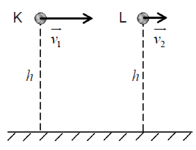
A. D₁ < D₂; t₁ < t₂
B. D₁ = D₂; t₁ = t₂
C. D₁ > D₂; t₁ > t₂
D. D₁ > D₂; t₁ = t₂

- Tijelo je izbačeno horizontalno blizu površine Zemlje. Otpor zraka je zanemariv. Koja od navedenih veličina nije stalna pri gibanju tijela?

A. horizontalna komponenta brzine
B. vertikalna komponenta brzine
C. horizontalna komponenta ubrzanja
D. vertikalna komponenta ubrzanja

- Tijelo je bačeno vodoravno s neke visine. Koji od ponuđenih grafova prikazuje iznos vodoravne komponente brzine tijela u ovisnosti o vremenu tijekom pada? Zanemarite otpor zraka.
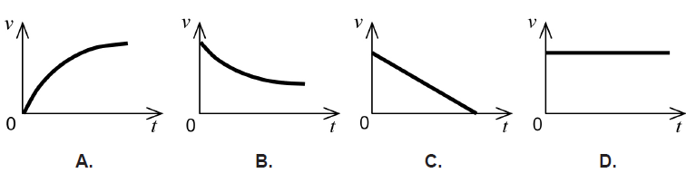
Odgovor je D

- Tijelo je bačeno vertikalno uvis. Koji od ponuđenih grafova prikazuje iznos akceleracije tijela tijekom gibanja? Zanemarite otpor zraka.

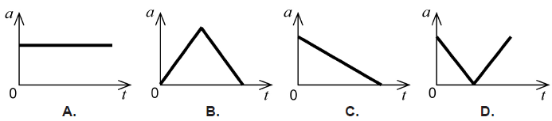
Odgovor je A

- Crvena i plava lopta istodobno su izbačene s vrha nebodera. Crvena lopta izbačena je u horizontalnome smjeru, a plava je ispuštena da slobodno pada. Koja je od navedenih tvrdnja točna? Zanemarite otpor zraka.

A. Obje lopte udaraju u tlo istodobno i različitim brzinama.
B. Obje lopte udaraju u tlo istodobno i istim brzinama.
C. Plava lopta udara u tlo prva, manjom brzinom od crvene lopte.
D. Crvena lopta udara u tlo prva, većom brzinom od plave lopte.

- Lopta je izbačena vertikalno prema gore početnom brzinom v₀. Koja je od navedenih tvrdnja točna za početnu brzinu lopte?

A. Smanjuje se brzina v₀
B. Povećava se brzina v₀
C. Ne mijenja se brzina v₀
D. Brzina v₀ u najvišoj je točki putanje 0.

- Dvije loptice istih masa m nalaze se na istoj visini h. Obje loptice izbačene su jednakim početnim brzinama iznosa v₀, jedna u horizontalnome smjeru, a druga vertikalno prema dolje. Neposredno prije udara o tlo prva loptica postigne brzinu v₁, a druga loptica postigne brzinu v₂. Kako se odnose iznosi tih brzina? Zanemarite otpor zraka.

A. v₁ < v₂
B. v₁ > v₂
C. v₁ = v₂

- Jedan kamen bačen je vertikalno prema gore s vrha litice brzinom v. Drugi kamen bačen je s iste litice jednakom brzinom v vertikalno prema dolje. Koji kamen ima veću brzinu u trenutku udara o tlo? Zanemarite otpor zraka.

A. Kamen bačen prema gore ima veću brzinu.
B. Oba kamena imaju jednaku brzinu.
C. Kamen bačen prema dolje ima veću brzinu.

- Tijelo je izbačeno vertikalno uvis početnom brzinom iznosa v₁. Koliki je iznos brzine v₂ kojom tijelo udari o tlo?

A. v₂ = v₁
B. v₂ < v₁
C. v₂ > v₁

- Tijelo je izbačeno s visine H brzinom v₀ u horizontalnome smjeru. Na slici je prikazana putanja tijela te točka T u kojoj se tijelo nalazi na visini h. Koji od navedenih izraza vrijedi za brzinu tijela v u točki T? Zanemarite otpor zraka.
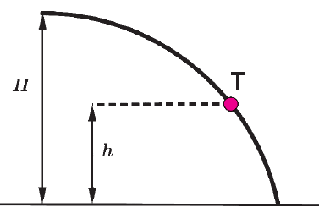
A. v² = $v_{0}^{2}+2gH$
B. v² = $2gH$
C. v² = $2g(H-h)$
D. v² = $v_{0}^{2}+2g(H-h)$

- Prvo tijelo mase m bačeno je vertikalno uvis početnom brzinom vo i postiglo je maksimalnu visinu H1. Drugo tijelo mase 2m bačeno je vertikalno uvis početnom brzinom 3vo i postiglo je maksimalnu visinu H2. Koliki je omjer tih visina?

A. 9/4
B. 3/2
C. 3
D. 9

- Tijelo G bačeno je vertikalno prema gore s visine h početnom brzinom iznosa v. Tijelo H pušteno je da padne s iste visine h bez početne brzine. U kakvome su odnosu brzine kojima tijela padnu na tlo? Zanemarite otpor zraka.

A. Brzina tijela G veća je od brzine tijela H.
B. Brzina tijela G manja je od brzine tijela H.
C. Brzina tijela G jednaka je brzini tijela H.

- Tijelo G bačeno je vertikalno prema gore s visine h početnom brzinom iznosa vG. Tijelo H bačeno je vertikalno prema dolje s iste visine h početnom brzinom iznosa vH. Što vrijedi za brzine kojima tijela padnu na tlo ako su početne brzine v_{G} i v_{H} jednakoga iznosa? Zanemarite otpor zraka.

A. Brzina tijela G veća je od brzine tijela H.
B. Brzina tijela G manja je od brzine tijela H.
C. Brzina tijela G jednaka je brzini tijela H.

- Koliki je iznos ubrzanja tijela u najvišoj točki putanje ako je izbačeno vertikalno uvis? Zanemarite uzgon u zraku.

A. Iznos je jednak nuli.
B. Jednak je iznosu ubrzanja sile teže.
C. Veći je od iznosa ubrzanja sile teže.
D. Manji je od iznosa ubrzanja sile teže.

- S visine od 150 m tijelo je izbačeno u vodoravnome smjeru početnom brzinom 10 m/s. Koji će položaj tijelo imati 3 sekunde nakon početka gibanja? Zanemarite otpor zraka. U ponuđenim odgovorima x označava vodoravnu udaljenost tijela od početnoga položaja, a y udaljenost tijela od tla.

A. x = 10 m, y = 105 m
B. x = 10 m, y = 45 m
C. x = 30 m, y = 105 m
D. x = 30 m, y = 45 m

- Kugla se kotrlja po horizontalnom stolu, otkotrlja se preko ruba te nakon 0.4 s udari o tlo.
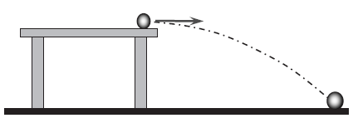
Visina stola iznosi _____________.

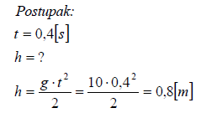

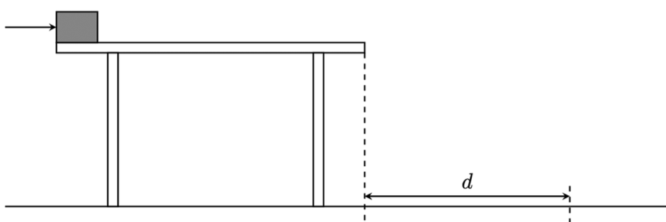
- Tijelo se gurne s jednoga ruba stola duljine 1 m početnom brzinom 3 m/s kao što je prikazano na slici. Nakon što prođe cijelu dužinu stola, s drugoga ruba padne na pod za 0,5 s i udari o tlo na udaljenosti d = 30 cm od podnožja stola. Koliki je faktor trenja između tijela i stola?
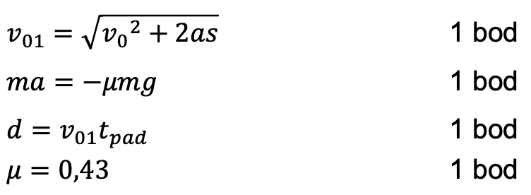

- Tijelo je izbačeno početnom brzinom v0 s visine 275 m u horizontalnome smjeru. Tijelo udari o tlo brzinom koja je pet puta veća od početne. Koliki su domet i početna brzina kojom je tijelo izbačeno?
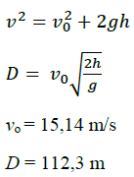

- Filip pliva s jedne na drugu obalu rijeke brzinom od 0,5 m/s u smjeru okomitom na tok rijeke. Rijeka je široka 10 m. Koliko ga je metara rijeka odvukla nizvodno ako je brzina rijeke 3 m/s?
A. 10 m
B. 15 m
C. 30 m
D. 60 m

GRAVITACIJSKA SILA

- Dvije kugle su na međusobnoj udaljenosti r. Masa prve kugle je m₁ = 100 kg, a druge m₂ = 50 kg. Kugle međudjeluju gravitacijskom silom. Na kojem su crtežu ispravno prikazani smjerovi i odnosi iznosa sila na kugle?
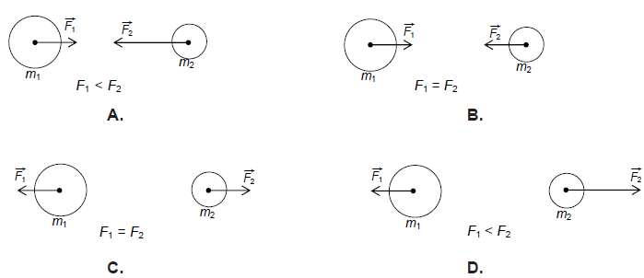
Odgovor je B

- Na slici su prikazana dva planeta D i E mase m i planet F mase 4m. Središta planeta nalaze se na istome pravcu, a udaljenost između središta dvaju susjednih planeta je d. Između kojih planeta gravitacijska sila ima najveći iznos?
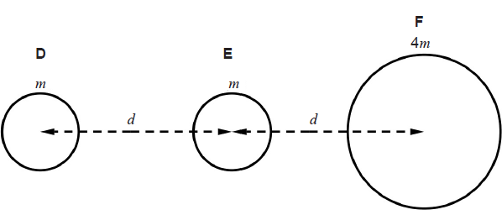
A. između planeta D i E
B. između planeta D i F
C. između planeta E i F

- Na slici su prikazani položaji tijela A, B i C jednakih masa i vektor rezultantne gravitacijske sile na tijelo C. Koji će biti smjer vektora rezultantne gravitacijske sile na tijelo C ako tijela A i B zamijene položaj?
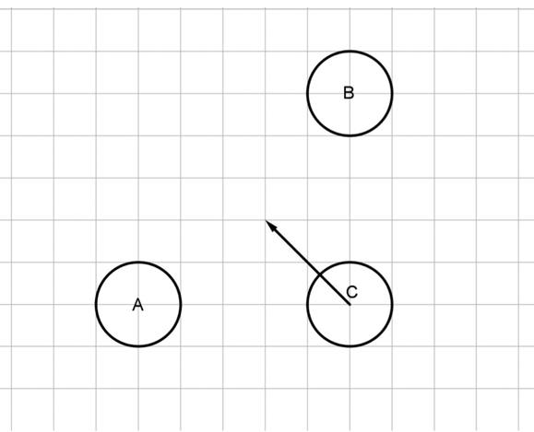
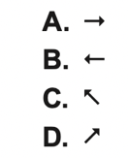

Odgovor je C

- Četiri homogena planeta imaju mase kao što je prikazano na slici. Koji bi od prikazanih planeta djelovao najvećom gravitacijskom silom na neko tijelo mase m koje se nalazi na površini toga planeta?

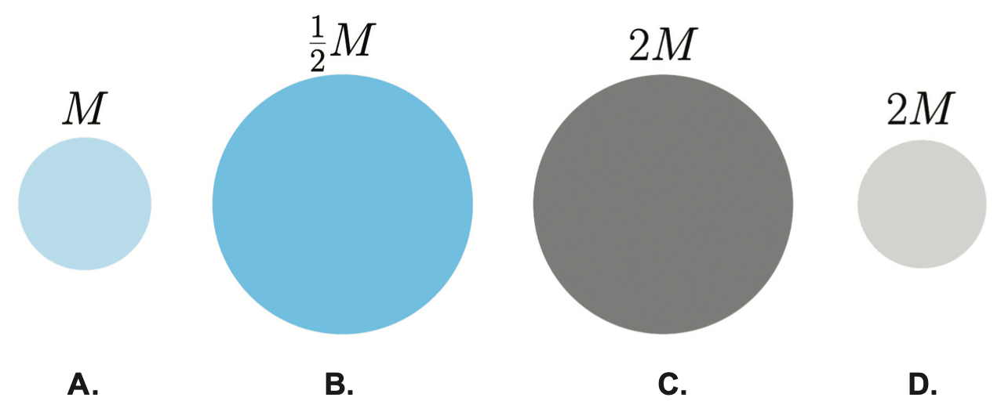
Odgovor je D

- Kuglica K₁ mase m nalazi se na udaljenosti 2r od kugle K mase M, a kuglica K₂ mase 2m nalazi se na udaljenosti r od kugle K. Koliki je omjer gravitacijske sile F_{g1} između kuglice K₁ i kugle K i gravitacijske sile F_{g2} između kuglice K₂ i kugle K?

A. 1/8
B. 1/4
C. 1/2
D. 1

- Svemirska postaja kruži oko Zemlje. Astronauti unutar svemirske postaje nalaze se u bestežinskome stanju. Koja je od navedenih tvrdnja točna za rezultantnu silu na astronaute u svemirskoj postaji gledano iz sustava vezanoga za Zemlju?

A. Jednaka je nuli.
B. Jednake je orijentacije kao i brzina kruženja svemirske postaje.
C. Okomita je na brzinu kruženja svemirske postaje i ima orijentaciju od središta Zemlje.
D. Okomita je na brzinu kruženja svemirske postaje i ima orijentaciju prema središtu Zemlje.

- Četiri planeta, 1, 2, 3 i 4, kruže oko iste zvijezde. Podatci o masama planeta i njihovim udaljenostima od zvijezde prikazani su u tablici. Na koji od tih planeta zvijezda djeluje najvećom gravitacijskom silom?
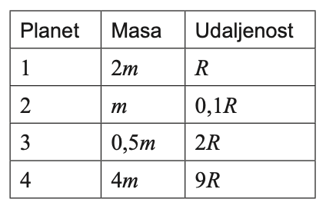

A. na planet 1
B. na planet 2
C. na planet 3
D. na planet 4

- Međunarodna svemirska stanica kruži oko Zemlje na visini 400 km iznad površine. Koja bi od navedenih tvrdnja bila točna za iznos gravitacijske sile koja djeluje na stanicu kada bi stanica kružila na visini 800 km iznad površine Zemlje? Polumjer Zemlje iznosi 6370 km.

A. Iznos gravitacijske sile ostao bi isti.
B. Iznos gravitacijske sile smanjio bi se na četvrtinu početnoga iznosa.
C. Iznos gravitacijske sile smanjio bi se na polovinu početnoga iznosa.
D. Iznos gravitacijske sile smanjio bi se na više od polovine početnoga iznosa.

- Dva asteroida, koja su međusobno udaljena 10 000 km, privlače se gravitacijskom silom iznosa F. Kolika će biti gravitacijska sila među asteroidima ako se oni razmaknu na 20 000 km?

A. F/4
B. F/2
C. 2F
D. 4 F

- Zvijezda privlači komet silom F kada je on na udaljenosti r od središta zvijezde. Kolikom silom zvijezda privlači komet kada joj se on približi na 1 / 3 početne udaljenosti?

A. 1/3 F
B. 1/9F
C. 3F
D. 9F

- Na Mjesecu nema atmosfere. Što bi se dogodilo s balonom napunjenim helijem, kad bismo taj balon ispustili iz ruku blizu površine Mjeseca?
A. Odletio bi vertikalno uvis.
B. Odletio bi horizontalno.
C. Lebdio bi na mjestu gdje bismo ga ispustili.
D. Pao bi na površinu Mjeseca.

- Svemirski brod nalazi se na pravcu koji prolazi kroz središta planeta X i Y. Središta planeta međusobno su udaljena 1500 milijuna kilometara. Masa planeta Y 4 je puta veća od mase planeta X. Na kojoj se udaljenosti od planeta X nalazi svemirski brod kad je ukupna gravitacijska sila planeta X i Y na njega jednaka nuli?

A. 375 milijuna kilometara
B. 500 milijuna kilometara
C. 750 milijuna kilometara
D. 1125 milijuna kilometara

- Planet X ima masu M i polumjer R. Planet Y ima masu 2M i polumjer R / 2. Na astronauta na površini planeta X djeluje sila G. Kolika sila djeluje na toga astronauta na površini planeta Y?

A. 1/8 G
B. G
C. 4G
D. 8G

- Ubrzanje sile teže na površini Zemlje polumjera R i mase M iznosi g. Na kojoj visini h iznad površine Zemlje ubrzanje tijela iznosi 1 / 16 g ?

A. 1/ 4 R
B. 3 R
C. 4 R
D. 16 R

- Satelit jednoliko kruži u orbiti oko Zemlje polumjera R na visini h = R iznad njezine površine. Koliko iznosi ubrzanje satelita ako je gravitacijsko ubrzanje pri površini Zemlje g?

A. 0
B. g/4
C. g/2
D. g

- Ubrzanje sile teže na površini Zemlje polumjera R iznosi g. Koliko je ubrzanje sile teže g′ na visini h = 3R iznad površine Zemlje?
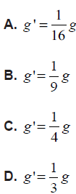
Odgovor je : A

- Ubrzanje sile teže na planetu X dva je puta veće u odnosu na ubrzanje sile teže na površini Zemlje polumjera R. Mase planeta X i Zemlje su jednake. Koliki je polumjer planeta X?

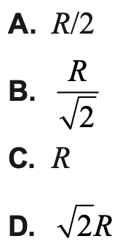
Odgovor je : B
- Na Mjesecu je akceleracija slobodnoga pada šest puta manja nego na Zemlji. Želimo li da tijelo blizu površine Mjeseca ima jednaku potencijalnu energiju kao isto tijelo blizu površine Zemlje, onda tijelo na Mjesecu mora biti:

A. na $\sqrt{6}$puta manjoj visini nego na Zemlji
B. na 6 puta manjoj visini nego na Zemlji
C. na $\sqrt{6}$ puta većoj visini nego na Zemlji
D. na 6 puta većoj visini nego na Zemlji

- Akceleracija slobodnoga pada na Mjesecu jest g/6, gdje je g akceleracija slobodnoga pada na Zemlji. Astronaut koji se nalazi na površini Mjeseca o dinamometar ovjesi tijelo mase1,2 kg. Koliku silu pokazuje dinamometar?

A. 0 N
B. 2 N
C. 6 N
D. 12 N

- Dva satelita jednakih masa, S₁ i S₂, jednoliko kruže oko istoga planeta. Radijus kruženja satelita S₁ jednak je polovici radijusa kruženja satelita S₂. Iznos sile kojom planet djeluje na satelit S₁ je F₁, a iznos sile kojom planet djeluje na satelit S₂ je F₂ . Što je od navedenoga točno za omjer iznosa sila kojima planet djeluje na satelite?

A. F₁ = 0, 25 F₂
B. F₁ = 0, 5 F₂
C. F₁ = 2 F₂
D. F₁ = 4 F₂

- Masa planeta Marsa iznosi 0,107 mase Zemlje, a polumjer Marsa 0,533 polumjera Zemlje. Koliko je puta sila teža na neko tijelo na Zemlji veća od sile teže na to tijelo na Marsu?

- 1,00
- 1,64
- 2,65
- 4,98

- Koliko iznosi akceleracija slobodnoga pada na površini Marsa g_{M} u usporedbi s akceleracijom slobodnoga pada na površini Zemlje g_{Z} ako je masa Marsa m_{M} = 0,107 m_{Z} i polumjer Marsa R_{M} = 0,53 R_{Z}?

A. g_{M} = 0,20 g_{Z}
B. g_{M} = 0,38 g_{Z}
C. g_{M} = 2,63 g_{Z}
D. g_{M} = 4,95 g_{Z}

- Akceleracija slobodnoga pada na površini Mjeseca je g_{M}. Polumjer Mjeseca je R. Kolika je akceleracija slobodnoga pada na udaljenosti 2R od površine Mjeseca?

A. g_{M}/9
B. g_{M} /3
C. g_{M} /2
D. 2 g_{M}

- Tijelo mase m nalazi se na Zemlji mase mZ i polumjera RZ. Koji od navedenih izraza vrijedi za ubrzanje sile teže na površini Zemlje?
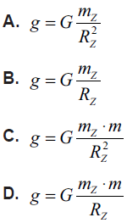
Odgovor je A

- Tijela A i B privlače se gravitacijskom silom. Kad bi tijelo B imalo devet puta manju masu, koliki bi trebao biti razmak među tijelima A i B da bi gravitacijska sila među njima ostala ista?

A. tri puta manji
B. devet puta manji
C. tri puta veći
D. devet puta veći

- Dvije točkaste mase udaljene su za r. Mase se privlače gravitacijskom silom F. Kolika treba biti udaljenost između njih da se privlače silom F/4?

A. r/4
B. r/2
C. 2r
D. 4r

- Kolika je akceleracija padobranca u trenutku kada sila otpora zraka iznosi jednu četvrtinu sile teže koja na njega djeluje? Zanemarite uzgon u zraku.
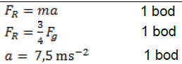

- Komunikacijski satelit kruži na udaljenosti R od središta Zemlje. Zamijenimo li satelit novim, koji je dva puta veće mase, a istog ophodnoga vremena, koliko će iznositi udaljenost novog satelita od središta Zemlje?
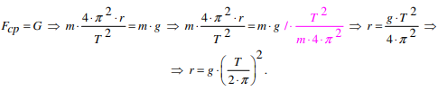
A. R/2
B. R
C. 2 R
D. $\sqrt{2}$R

- Na kojoj visini iznad površine Zemlje akceleracija sile teže iznosi 7,33 ms⁻²? Masa Zemlje je 6·10²⁴kg, a polumjer 6,4·10⁶m.
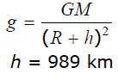

- Akceleracija sile teže na površini Mjeseca šest puta je manja nego na površini Zemlje. Ako je masa Mjeseca 7,3 ·10²² kg, koliki je polumjer Mjeseca?
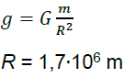

- Stijena mase 6 000 kg kruži u Saturnovu prstenu na udaljenosti 1,8∙10⁸m od središta planeta i na nju djeluje centripetalna sila od 7 000 N. Kolika je masa Saturna?
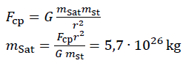

- Kolikom silom Mars privlači kamen mase 1 kg koji se nalazi na njegovoj površini? Masa Marsa je 6,5∙1023 kg, a polumjer 3400 km.

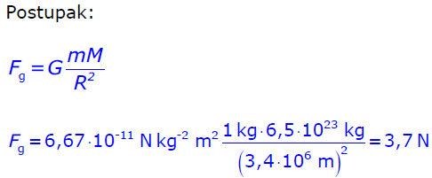

- Polumjer Zemljine putanje oko Sunca je 390 puta veći od polumjera Mjesečeve putanje oko Zemlje. Mjesec obiđe Zemlju približno 13 puta u godini dana. Koliki je omjer brzine kruženja Zemlje oko Sunca (v_{z}) i brzine kruženja Mjeseca oko Zemlje (v_{m})?

A. v_{z} : v_{m} = 1 : 13
B. v_{z} : v_{m} = 13 : 1
C. v_{z} : v_{m} = 1 : 30
D. v_{z} : v_{m} = 30 : 1

- Tijelo se giba jednoliko po kružnici polumjera r₁. Koliki treba biti polumjer r₂ kružnice po kojoj bi se to isto tijelo, uz jednaku centripetalnu silu, gibalo s dvostruko manjim periodom?

A. r₂ = 0.25 r₁
B. r₂ = 0.5 r₁
C. r₂ = 2 r₁
D. r₂ = 4 r₁

- Tijelo se giba jednoliko po kružnici polumjera r brzinom iznosa v. Koliki je iznos brzine gibanja toga tijela po kružnici polumjera 4r ako na njega djeluje centripetalna sila istoga iznosa?

A. v/2
B. v/4
C. 2v
D. 4v

- Prva svemirska brzina za Zemlju iznosi v₁. Masa Zemlje je M, a radijus Zemlje je R. Koliko iznosi prva svemirska brzina za planet čija je masa M/4, a radijus 4R?

A. v₁/16
B. v₁/4
C. 4v₁
D. 16v₁

- Period kruženja umjetnoga satelita oko planeta iznosi T. Udaljenost satelita od središta planeta iznosi r. Na kolikoj udaljenosti od središta planeta kruži drugi satelit kojemu je period kruženja T/8?

A. r/8
B. r/4
C. 4r
D. 8r

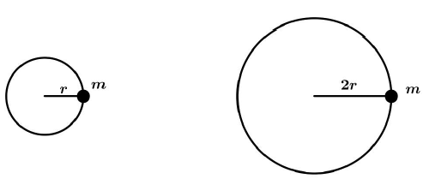
- Na slici su prikazane kružne putanje dvaju tijela. Period kruženja tijela mase m po kružnici polumjera r iznosi T. Na tijelo pritom djeluje ukupna sila F. Kolika je ukupna sila potrebna da bi to tijelo kružilo jednakim periodom T po kružnici radijusa 2r?

A. F/4
B. F/2
C. 2F
D. 4F

- Satelit se giba po kružnoj putanji oko Zemlje. O kojoj od navedenih veličina ne ovisi brzina satelita?

A. o udaljenosti satelita od Zemlje
B. o gravitacijskoj konstanti
C. o masi Zemlje
D. o masi satelita

MEHANIKA FLUIDA
- Najveći tlak na podlogu čovjek stvara kad:
A. leži,
B. sjedi,
C. stoji na obje noge,
D. stoji na jednoj nozi.

- Koliki tlak stvara čovjek mase 76 kg na površinu 0,048 m²?
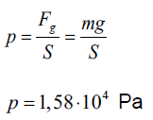
- Voda u velikom jezeru i malom bazenu je jednake gustoće. Tlak koji stvara voda na dubini 1 m u malom bazenu je:
A. veći od tlaka koji stvara voda u velikom jezeru na dubini 1 m,
B. jednak nuli,
C. jednak tlaku koji stvara voda u velikom jezeru na dubini 1 m,
D. manji od tlaka koji stvara voda u velikom jezeru na dubini 1 m.

- Poznato je da se atmosferski tlak mijenja od dana do dana. Što će se dogoditi s brodićem koji pluta na vodi kad se atmosferski tlak poveća? Brodić će:

A. više uroniti u more
B. manje uroniti u more
C. jednako uroniti u more
D. potonuti

- Na slici su prikazane posude ispunjene vodom. Kako se odnose tlakovi na dnu posuda?
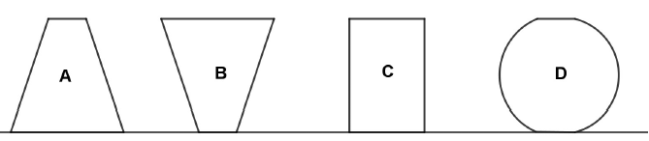
A. p_{B} = p_{D} < p_{C} < p_{A}
B. p_{B} = p_{D} > p_{C} > p_{A}
C. p_{B} = p_{D} = p_{C} = p_{A}
D. p_{B} < p_{D} < p_{C} < p_{A}

- Graf prikazuje ovisnost hidrostatskoga tlaka p o dubini h za četiri tekućine označene brojevima 1, 2, 3 i 4 koje su različitih gustoća. Kojim je grafom prikazana tekućina najmanje gustoće?
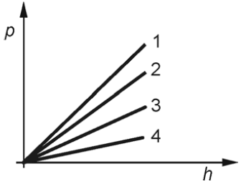

A. 1
B. 2
C. 3
D. 4

- Učenica prilikom zarona u more mjeri ovisnost ukupnoga tlaka p o dubini d. Koji od ponuđenih grafova ispravno prikazuje njezino mjerenje?

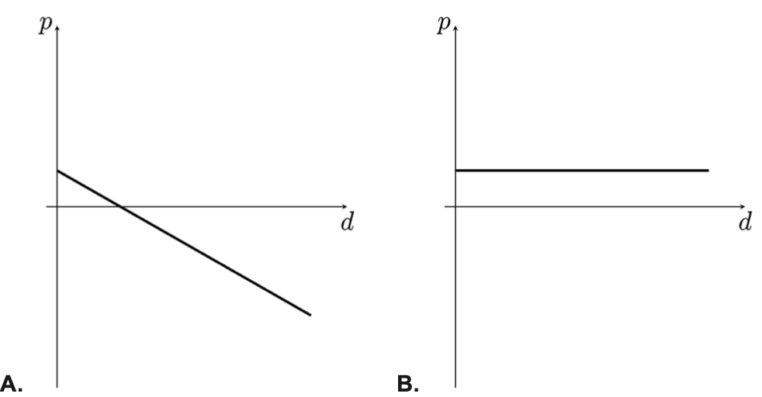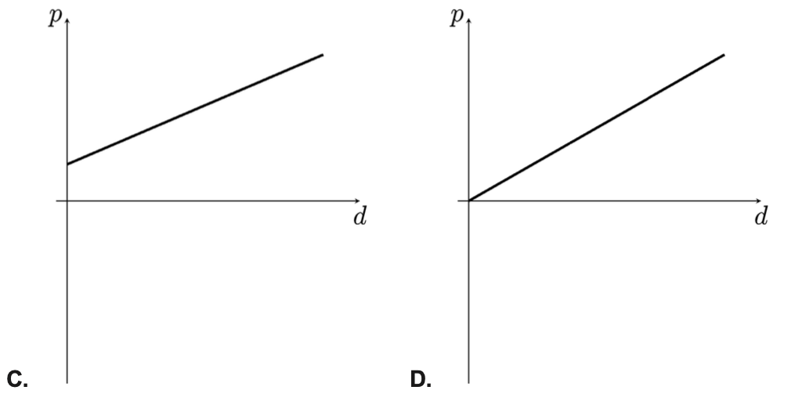

ODGOVOR JE C

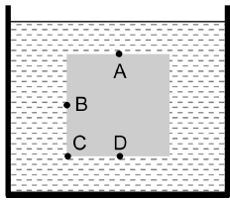
- Tijelo oblika kocke cijelo je uronjeno u tekućinu kao što je prikazano na crtežu. Pritom su dvije stranice tijela vodoravne. Hidrostatski tlak u točki A je p_{A}, u točki B je p_{B}, u točki C je p_{c}, a u točki D je p_{D}. Što od navedenoga vrijedi za te hidrostatske tlakove?

A. p_{A} < p_{B} < p_{C} < p_{D}
B. p_{A} < p_{B} < p_{C} = p_{D}
C. p_{A} < p_{B} = p_{C} < p_{D}
D. p_{A} = p_{D} < p_{B} = p_{C}

- Spremnik visine 6 m napunjen je vodom do vrha. Točka A nalazi se 1 m, a točka B nalazi se 2 m iznad dna spremnika. Kako se odnose hidrostatički tlakovi vode u točkama A i B?

A. p_{A} = 2 p_{B}
B. 2 p_{A} = p_{B}
C. 5 p_{A} = 4 p_{B}
D. 4 p_{A} = 5 p_{B}

- U cijevi se nalazi voda gustoće 1000 kg/m³ i tekućina nepoznate gustoće.
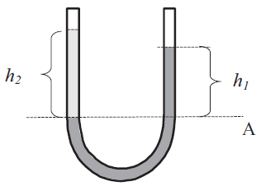

Mjerenja visine stupca vode h₁ i visine stupca nepoznate tekućine h₂ dana su u tablici:
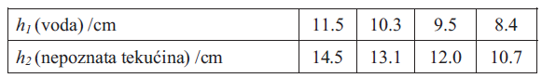

Na označenom presjeku A hidrostatski tlak nepoznate tekućine u lijevom kraku jednak je hidrostatskom tlaku vode u desnom kraku cijevi.
Srednja vrijednost gustoće nepoznate tekućine iznosi _____________.
Maksimalna apsolutna pogreška tako određene gustoće iznosi _____________.

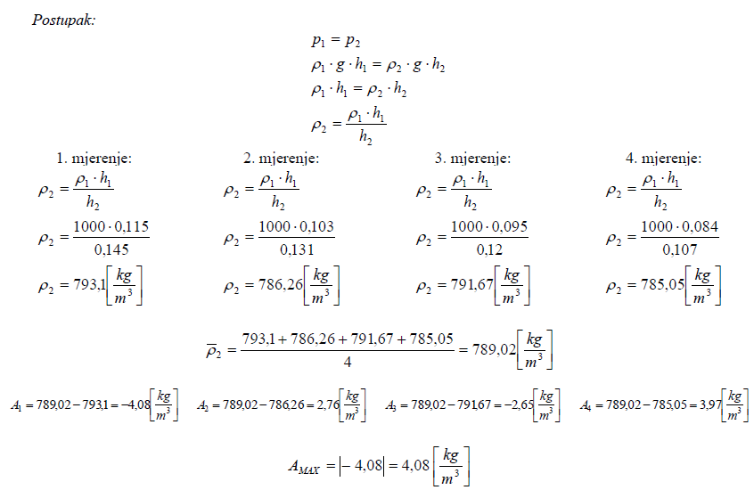

- U menzuri površine presjeka 12 cm² nalazi se ulje gustoće 900 kg/m³. Na površini ulja smješten je klip mase 0,1 kg koji točno prekriva cijelu površinu ulja. Ukupni tlak na dnu menzure iznosi 104,5 kPa. Koliko je visok stupac ulja u menzuri pri normiranome atmosferskom tlaku?

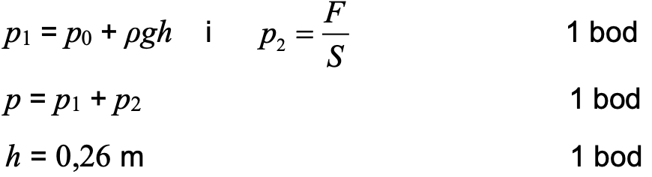

- Na dnu trupa jedrilice nastala je rupa površine 2 cm² zbog koje morska voda prodire u unutrašnjost jedrilice. Rupa se nalazi na dubini 1,2 m ispod površine mora. Kolikom najmanjom silom treba djelovati na čep kojim se s unutarnje strane zatvara rupa kako bi se zaustavilo prodiranje vode? Gustoća morske vode iznosi 1020 kg/m³.

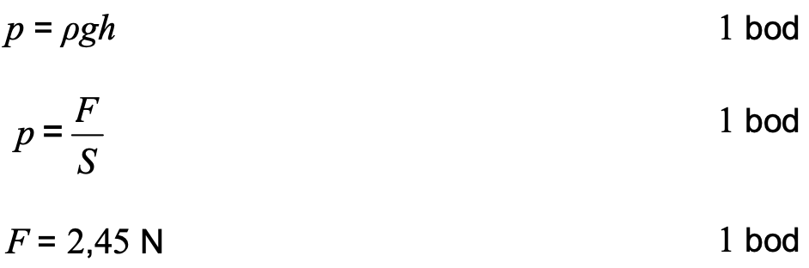

- Na kojoj dubini h tlak u vodi iznosi 5p_{a}? (ρvode = 1000 kg/m³, p_{a} = 1013 hPa)

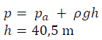

UZGON
- Dva tijela jednakih masa, a različitih gustoća potpuno su uronjena u vodu. Gustoća svakog tijela veća je od gustoće vode. Na koje tijelo djeluje veća sila uzgona?
A. Iznos sile uzgona na svako od tijela je jednak.
B. Veći je iznos sile uzgona na tijelo veće gustoće.
C. Veći je iznos sile uzgona na tijelo manje gustoće.
D. Na svako od tijela iznos sile uzgona je jednak nuli.

- Tri kuglice jednakih volumena nalaze se u posudi s vodom i potpuno su uronjene u vodu. Kuglice su od olova, željeza i aluminija i za njihove gustoće vrijedi ρolova > ρželjeza > ρaluminija > ρvode. Koja je od navedenih tvrdnja o uzgonu točna?

A. Najveći je na kuglicu od olova.
B. Najveći je na kuglicu od željeza.
C. Najveći je na kuglicu od aluminija.
D. Jednak je na sve tri kuglice.

- Nastavnik je u razred donio dva balona jednakih volumena, jedan napunjen helijem, a drugi napunjen zrakom. Koja od navedenih tvrdnja vrijedi za iznos sile uzgona na pojedini balon?

A. Iznos sile uzgona veći je na balon napunjen helijem.
B. Iznos sile uzgona veći je na balon napunjen zrakom.
C. Iznos sile uzgona jednak je na oba balona.
D. Sila uzgona ne djeluje na balon napunjen zrakom.

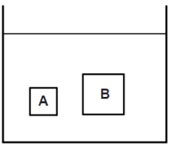
- Tijelo A mase m_{A} i tijelo B mase m_{B} miruju u tekućini gustoće ρ kao što je prikazano na slici. U kakvome su odnosu mase tih tijela?

A. m_{A} < m_{B}
B. m_{A} > m_{B}
C. m_{A} = m_{B}

- Dvije kugle jednakih volumena, jedna od zlata, a druga od bakra ovješene su o niti, kao što je prikazano na crtežu. Tako se ovješene kugle urone u vodu. Zbog toga se iznos sile napetosti niti na koju je ovješena kugla od zlata smanji za ΔF_{Au}, a kod kugle od bakra za ΔFCu. Koji odnos vrijedi za ΔF_{Au} i ΔF_{Cu}?
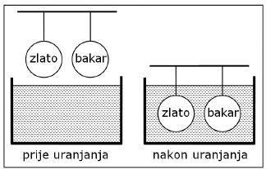
A. ΔF_{Au} < ΔF_{Cu}
B. ΔF_{Au} = ΔF_{Cu}
C. ΔF_{Au} > F_{Cu}

- Tijelo A gustoće ρ_{A} i tijelo B gustoće ρ_{B} miruju u tekućini gustoće ρ kao što je prikazano na slici. U kakvome su odnosu navedene gustoće?
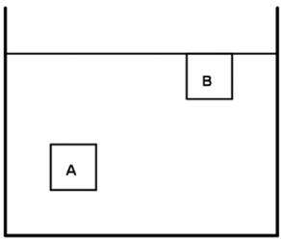
A. ρ_{A} < ρ_{B} < ρ
B. ρ_{A} > ρ_{B} > ρ
C. ρ_{A} < ρ_{B} = ρ
D. ρ_{A} = ρ_{B} = ρ

- Tijela A i B uronjena su u potpunosti u tekućinu gustoće ρ. Za mase tijela vrijedi m_{A} = 2m_{B}, a za njihove gustoće vrijedi ρ_{A} = ρ_{B}/3. Kako se odnose sile uzgona F_{UA} i F_{UB} na ta dva tijela?

A. $\frac{F_{UA}}{F_{UB}}=\frac{2}{3}$
B. $\frac{F_{UA}}{F_{UB}}=1$
C.$\frac{F_{UA}}{F_{UB}}=\frac{3}{2}$
D. $\frac{F_{UA}}{F_{UB}}=6$

- Da bi lopta mase m mirovala potpuno uronjena u vodi, treba na nju djelovati silom iznosa F vertikalno prema dolje. Koliko iznosi sila uzgona vode na loptu?

A. F < mg
B. F
C. mg
D. F > m g

- U posudi se nalazi voda na čijoj površini pluta kuglica tako da je polovina obujma kuglice uronjena u vodu. Koja je od navedenih tvrdnja ispravna ako se na površinu vode dolije ulje? Pretpostavite da se voda i ulje ne miješaju. Gustoća kuglice veća je od gustoće ulja, a manja od gustoće vode.

A. Više od polovine obujma kuglice uronjeno je u vodu.
B. Polovina obujma kuglice uronjena je u vodu.
C. Manje od polovine obujma kuglice uronjeno je u vodu.

- Tijelo se nalazi u tekućini gustoće ρ tako da je 1/5 volumena tijela iznad površine tekućine. Kolika je gustoća tijela?

A. ρ/5
B. ρ/2
C. 4ρ/5
D. ρ

- Kuglica u vodi tone, a ako je uronimo u tekućinu X, ona lebdi kako je prikazano na crtežu. Koja je od navedenih tvrdnji točna?
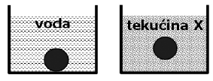
A. Gustoća tekućine X manja je od gustoće vode.
B. Gustoća tekućine X veća je od gustoće vode.
C. Gustoća kuglice manja je od gustoće tekućine X.
D. Gustoća kuglice veća je od gustoće tekućine X.

- Tijelo K gustoće ρ_{K} i tijelo L gustoće ρ_{L} drže se uronjeni ispod površine vode gustoće ρ. Kada se tijela ispuste, tijelo K ispliva, a tijelo L ostane u istome položaju. Koji odnos vrijedi za gustoće tijela i vode?

A. ρ_{K} < ρ < ρ_{L}
B. ρ_{K} < ρ = ρ_{L}
C. ρ_{K} < ρ_{L} < ρ
D. ρ_{K} = ρ < ρ_{L}

- Kada je potpuno uronjeno u tekućinu, tijelo mase 1.5 kg istisne 0.8 kg tekućine. Što od navedenoga vrijedi za silu uzgona na tijelo?

A. Sila uzgona iznosi 7 N i usmjerena je prema gore.
B. Sila uzgona iznosi 7 N i usmjerena je prema dolje.
C. Sila uzgona iznosi 8 N i usmjerena je prema gore.
D. Sila uzgona iznosi 8 N i usmjerena je prema dolje.

- Voda potpuno ispunjava posudu i ne preljeva se preko ruba. U posudu se polako uroni tijelo tako da se iz nje izlije određeni volumen vode. Koja je od navedenih tvrdnja za težinu vode koja se prelila preko ruba posude točna?

- Jednaka je sili uzgona kojom voda djeluje na tijelo bez obzira na gustoću tijela.
- Jednaka je sili uzgona kojom voda djeluje na tijelo samo ako je gustoća tijela manja od gustoće vode.
- Jednaka je sili uzgona kojom voda djeluje na tijelo samo ako je gustoća tijela veća od gustoće vode.
- Jednaka je sili uzgona kojom voda djeluje na tijelo samo ako je gustoća tijela jednaka gustoći vode.

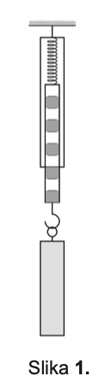
- Učenik je dobio zadatak odrediti gustoću nepoznate tekućine. Od pribora je dobio dinamometar s najmanjim podjeljkom 1 N, tijelo i menzuru najmanjega podjeljka 50 mL napunjenu nepoznatom tekućinom. Prvo je ovjesio tijelo na dinamometar u zraku i očitao silu koju pokazuje dinamometar kao što je prikazano na slici 1.
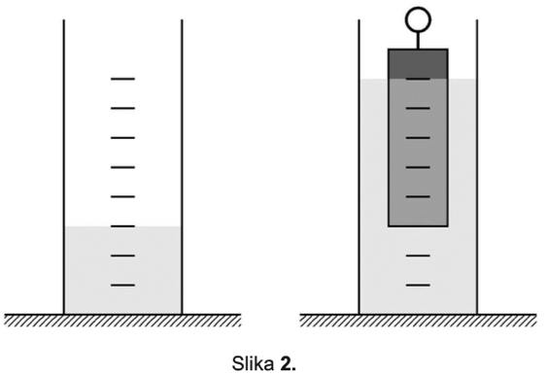
Zatim je uronio tijelo u menzuru s nepoznatom tekućinom tako da pluta kao što je prikazano na slici 2. Uz pomoć menzure izmjerio je volumen uronjenoga dijela tijela. Iz navedenih podataka odredio je gustoću nepoznate tekućine. U računu je zanemario silu uzgona u zraku. Kolika je gustoća nepoznate tekućine koju je učenik odredio iz dobivenih podataka?

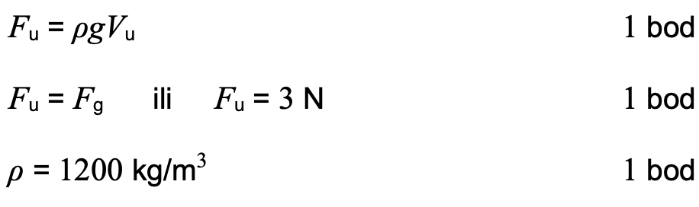

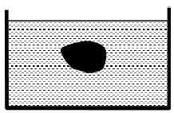
- Kamen mase 15 kg spustimo u vodu. Koliko iznosi rezultantna sila na kamen dok tone i dok je cijelim obujmom ispod površine vode (kao što je prikazano na crtežu) prije nego što dotakne dno? Gustoća kamena je 2 500 kg m⁻³, a vode 1 000 kg m⁻³. Zanemarite viskoznost vode.

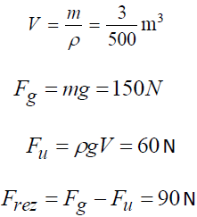

- Čovjek stoji na dasci za stojeće veslanje volumena 185 litara. Jedna polovina volumena daske iznad je površine vode gustoće 1030 kg/m³. Kolika je ukupna težina čovjeka i daske?
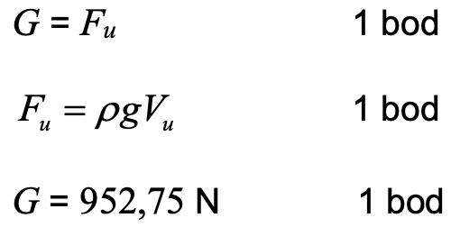

- Prazna plastična čaša mase 100 g pliva na vodi tako da je ¼ volumena čaše uronjena u vodu. Koliki se volumen ulja može uliti u čašu da ona još uvijek ne potone? Gustoća ulja iznosi 900 kg/m³, a gustoća vode 1000 kg/ m³.
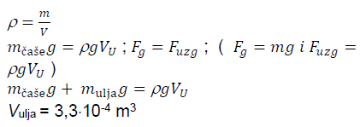

- Djevojčica mase 34 kg sjedi na lopti tako da je lopta potpuno uronjena u vodu. Koliki je polumjer lopte? Ukupna masa lopte iznosi 200 g. Zanemarite silu uzgona na djevojčicu.
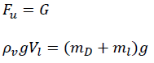
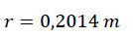
- Balon mase 90 kg pada kroz zrak. Na balon djeluju sila otpora zraka od 300 N i sila uzgona od 60 N. Kolikom akceleracijom pada balon?
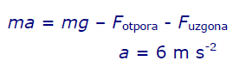
- Dječak drži pod vodom komad drva gustoće 800 kg/m³. Otpor vode je zanemariv. Gustoća vode iznosi 1000 kg/ m³. Kojom će se akceleracijom komad drva početi gibati prema površini kada ga dječak otpusti?

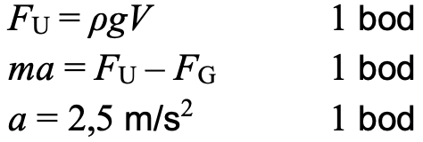

- Kada neko tijelo ubacimo u tekućinu A gustoće ρ_{A} = 1,2 g/cm³, ono pluta na površini tako da je jedna četvrtina volumena tijela iznad površine tekućine. Kada isto tijelo ubacimo u tekućinu B, ono pluta na površini tako da je jedna trećina volumena tijela iznad površine tekućine. Kolika je gustoća ρ_{B} tekućine B?
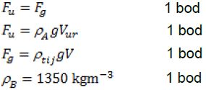

- Koliki se dio volumena drvenoga čamca nalazi iznad površine morske vode ako je gustoća vode u kojoj se nalazi čamac 1030 kgm⁻³? Gustoća drvenoga čamca iznosi 770 kgm⁻³.

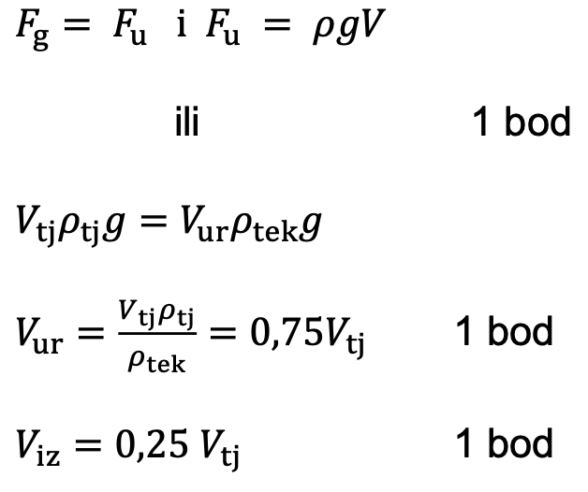

- Splav napravljena od drva gustoće 800 kg/m³ nalazi se na površini vode. U vodu se polako dodaje sol tako da joj gustoća naraste za 10 %. Gustoća vode iznosi 1000 kg/ m³. Za koliko se posto smanji uronjeni dio volumena splavi u odnosu na ukupan volumen splavi?
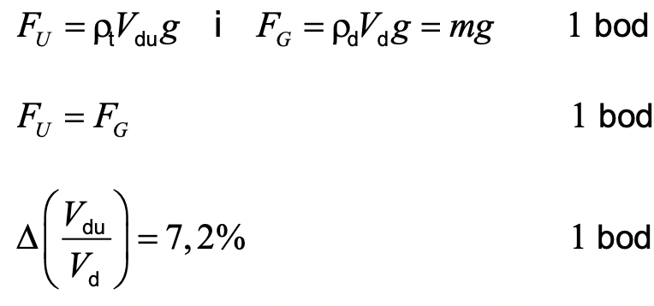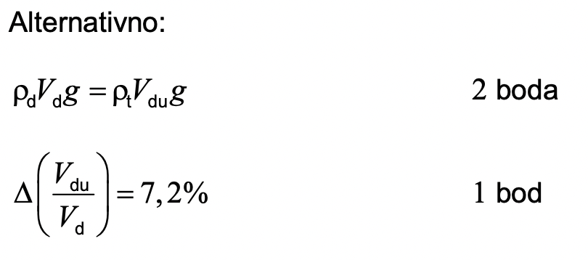

- U čaši se nalazi voda na koju se pažljivo nalije ulje tako da se ne miješa s vodom. U čašu se potom stavi tijelo nepoznate gustoće tako da pluta između tekućina i potpuno je u njih uronjeno. Kolika je gustoća tijela ako se 45 % njegova volumena nalazi u vodi? ρ_{vode} = 1000 kg/ m³, ρ_{ulja} = 900 kg/ m³
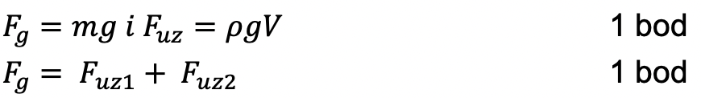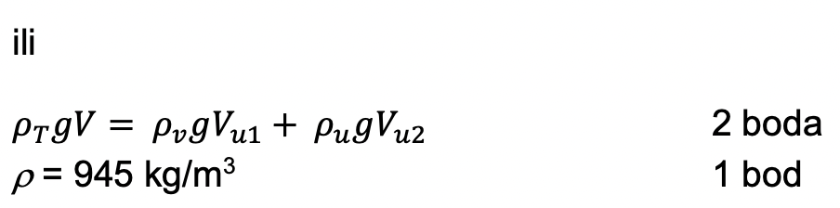

- Komad pluta obujma 500 cm³ pliva na vodi. Pluto pritisnemo rukom tako da ono potpuno uroni u vodu. Gustoća pluta iznosi 300 kg m⁻³, a vode 1 000 kg m⁻³.
- Kolikom silom uzgona djeluje voda na pluto kada je pluto potpuno uronjeno u vodu?
- Kolikom silom trebamo djelovati na pluto da bi ono mirovalo ispod površine vode?
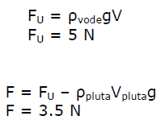

- Preko učvršćene koloture prebačen je konop. Na jednome kraju konopa visi uteg mase m₁ = 5 kg, uronjen u vodu, a na drugome kraju visi uteg mase m₂ = 4 kg. Kolotura je u ravnoteži. Kolika sila uzgona djeluje na uteg u vodi? (10N)
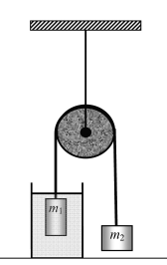

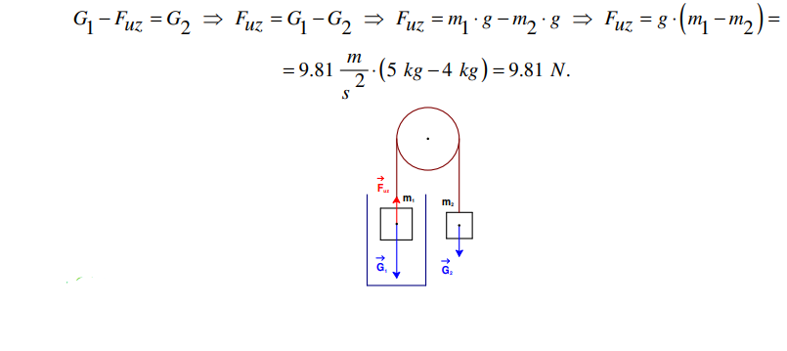
- Balon promjera 3,5 metara napunjen je helijem. Ukupna masa balona i helija iznosi 9,2 kg. Balon je vezan užetom za tlo. Gustoća zraka iznosi 1,23 kg/m³. Koliki je iznos sile napetosti užeta?
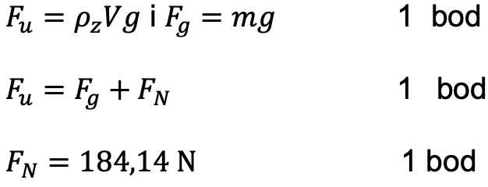

- Uteg mase 1 kg ovješen je na dinamometar i uronjen u tekućinu gustoće 1 kg/dm³. Dinamometar pokazuje silu iznosa 8 N. Koliki je obujam toga utega?
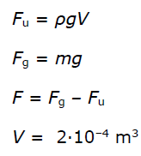

HIDRODINAMIKA

- Koji zakon očuvanja ima za posljedicu Bernoullijevu jednadžbu?
A. zakon očuvanja količine gibanja
B. zakon očuvanja količine naboja
C. zakon očuvanja energije

- Idealna tekućina jednoliko struji kroz horizontalno postavljenu cijev kružnog poprječnog presjeka promjenjivog promjera. Koja je od navedenih tvrdnji točna?

A. Ukupni je tlak veći na užem dijelu cijevi.
B. Ukupni je tlak manji na užem dijelu cijevi.
C. Dinamički je tlak veći na užem dijelu cijevi.
D. Statički je tlak manji na širem dijelu cijevi.

- Kroz dugu cijev stalnoga poprečnog presjeka zrak struji stalnom brzinom v. Kako se promijeni statički tlak u cijevi ako se poveća brzina strujanja zraka?

A. Smanji se.
B. Ostane jednak.
C. Poveća se.

- Kroz vodoravno postavljenu cijev promjenjivoga presjeka stacionarno protječe voda. Kako se odnose statički tlakovi na presjecima S₁ i S₂ ako je S₁ > S₂?

A. p₁ > p₂
B. p₁ = p₂
C. p₁ < p₂

- Horizontalna cijev kroz koju prolazi tekućina ima širi i uži dio. Statički i dinamički tlakovi tekućine u širemu dijelu cijevi su p_{stA} i p_{dA}, a u užemu dijelu cijevi su p_{stB} i p_{dB}. Koja je od navedenih tvrdnja o odnosima tlakova u cijevi točna?

A. p_{stA} < p_{stB} i p_{dA} < p_{dB}
B. p_{stA} > p_{stB} i p_{dA} > p_{dB}
C. p_{stA} < p_{stB} i p_{dA} > p_{dB}
D. p_{stA} > p_{stB} i p_{dA} < p_{dB}

- Horizontalna cilindrična cijev na jednome je kraju dvostruko manjega promjera nego na drugome. Kroz cijev struji idealni fluid bez turbulencija. Koliki je omjer brzine strujanja fluida kroz uži i brzine strujanja fluida kroz širi kraj te cijevi?

A. 1/4
B. 1/2
C. 2
D. 4

- Cijev promjera D razdvaja se u dvije manje jednake cijevi od kojih je svaka promjera d. Kolika je brzina vode u velikoj cijevi ako je brzina vode u svakoj od manjih cijevi v?
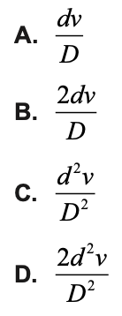
Odgovor je D.

- Kroz cijev presjeka 24 cm² za 5 s prođe 120 L tekućine. Kolika je brzina protjecanja tekućine kroz tu cijev?

A. 0,01 m/s
B. 0,1 m/s
C. 1 m/s
D. 10 m/s

- Protok vode kroz horizontalno postavljenu cijev iznosi 0,02 m³/s. Površina poprečnoga presjeka jednoga dijela cijevi iznosi 50 cm². Koliko iznosi dinamički tlak u tome dijelu cijevi? Gustoća vode iznosi 1000 kg/m³.
.

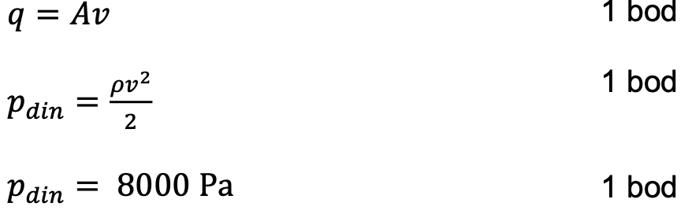

- Kroz horizontalnu cijev različitih poprečnih presjeka protječe voda. Poprečni je presjek užega dijela cijevi 5 cm², a širega dijela cijevi 20 cm². Kolike su brzine protjecanja vode u užemu i širemu dijelu cijevi ako je razlika statičkih tlakova Δp = 3∙10⁴ Pa? Gustoća vode iznosi 1000 kg/ m³.
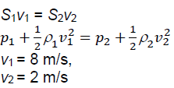

- Kroz uži dio horizontalno položene cijevi polumjera 1 cm teče voda brzinom 15 m/s pri statičkome tlaku 2·10⁵ Pa. Koliki je polumjer širega dijela te cijevi ako je u tome dijelu statički tlak 3·10⁵ Pa? Gustoća vode je 1000 kg/ m³.
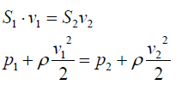
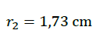

- Kroz uži dio horizontalno položene cijevi polumjera 1 cm teče voda brzinom 2 m/s pri statičkome tlaku 2·10⁵ Pa. Koliki je statički tlak u širemu dijelu te cijevi polumjera 1,73 cm? Gustoća vode je 1000 kg/ m³.
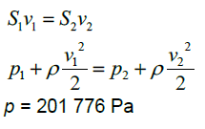
- Na horizontalnu cijev promjera 4 cm spojena je druga horizontalna cijev promjera 2 cm iz koje istječe voda u bačvu volumena 50 litara. Razlika je statičkih tlakova vode u tim dvjema cijevima 500 Pa. Koliko je vremena potrebno kako bi se u potpunosti napunila prazna bačva u koju utječe voda iz cijevi? Hidrostatski tlak u cijevi je zanemariv. Gustoća vode iznosi 1000 kg/m³.

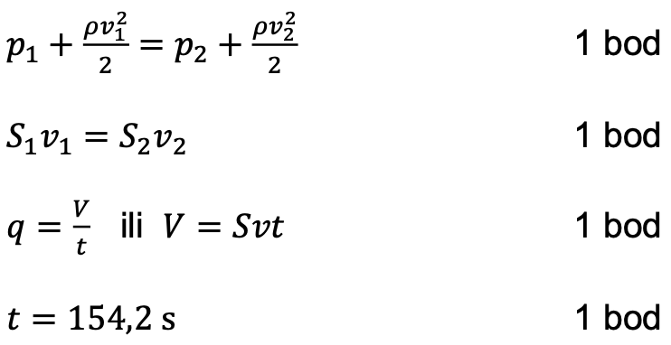

- Kroz širi dio horizontalno postavljene cijevi promjera 5 cm protječe tekućina brzinom v₁ = 15 cm/s. Kroz uži dio iste cijevi brzina protjecanja tekućine je v₂ = 4v₁. Koliki je promjer užega dijela cijevi i kolika je gustoća tekućine ako je razlika statičkih tlakova između širega i užega dijela cijevi 155 Pa? Hidrostatski tlak u cijevi je zanemariv.

